1. **Xác thực tài khoản**
2. **Xác Thực - Tạo Challenge**

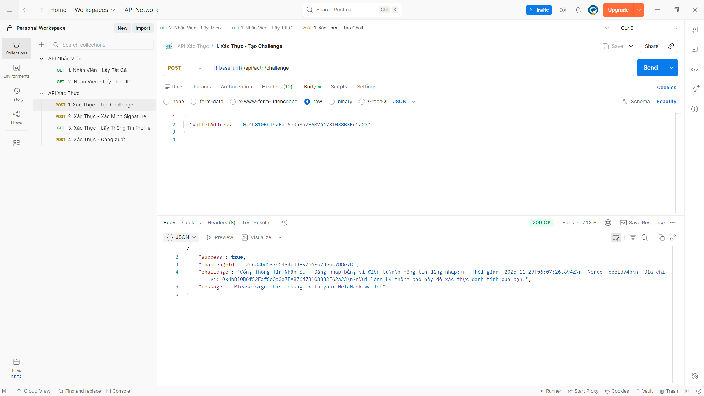

Gọi API POST *{{base_url}}/api/auth/challenge* với tham số *walletAddress* ở dạng JSON, hệ thống phản hồi mã trạng thái **200 OK** và trả về các trường *success*, *challengeId*, *challenge* và *message*. Trong đó, *challenge* chứa thông tin thời gian, nonce và địa chỉ ví dùng để ký. Kết quả này cho thấy API hoạt động đúng, tạo thành công chuỗi thử thách phục vụ bước xác thực ví tiếp theo.

1. **Xác Thực - Xác Minh Signature**

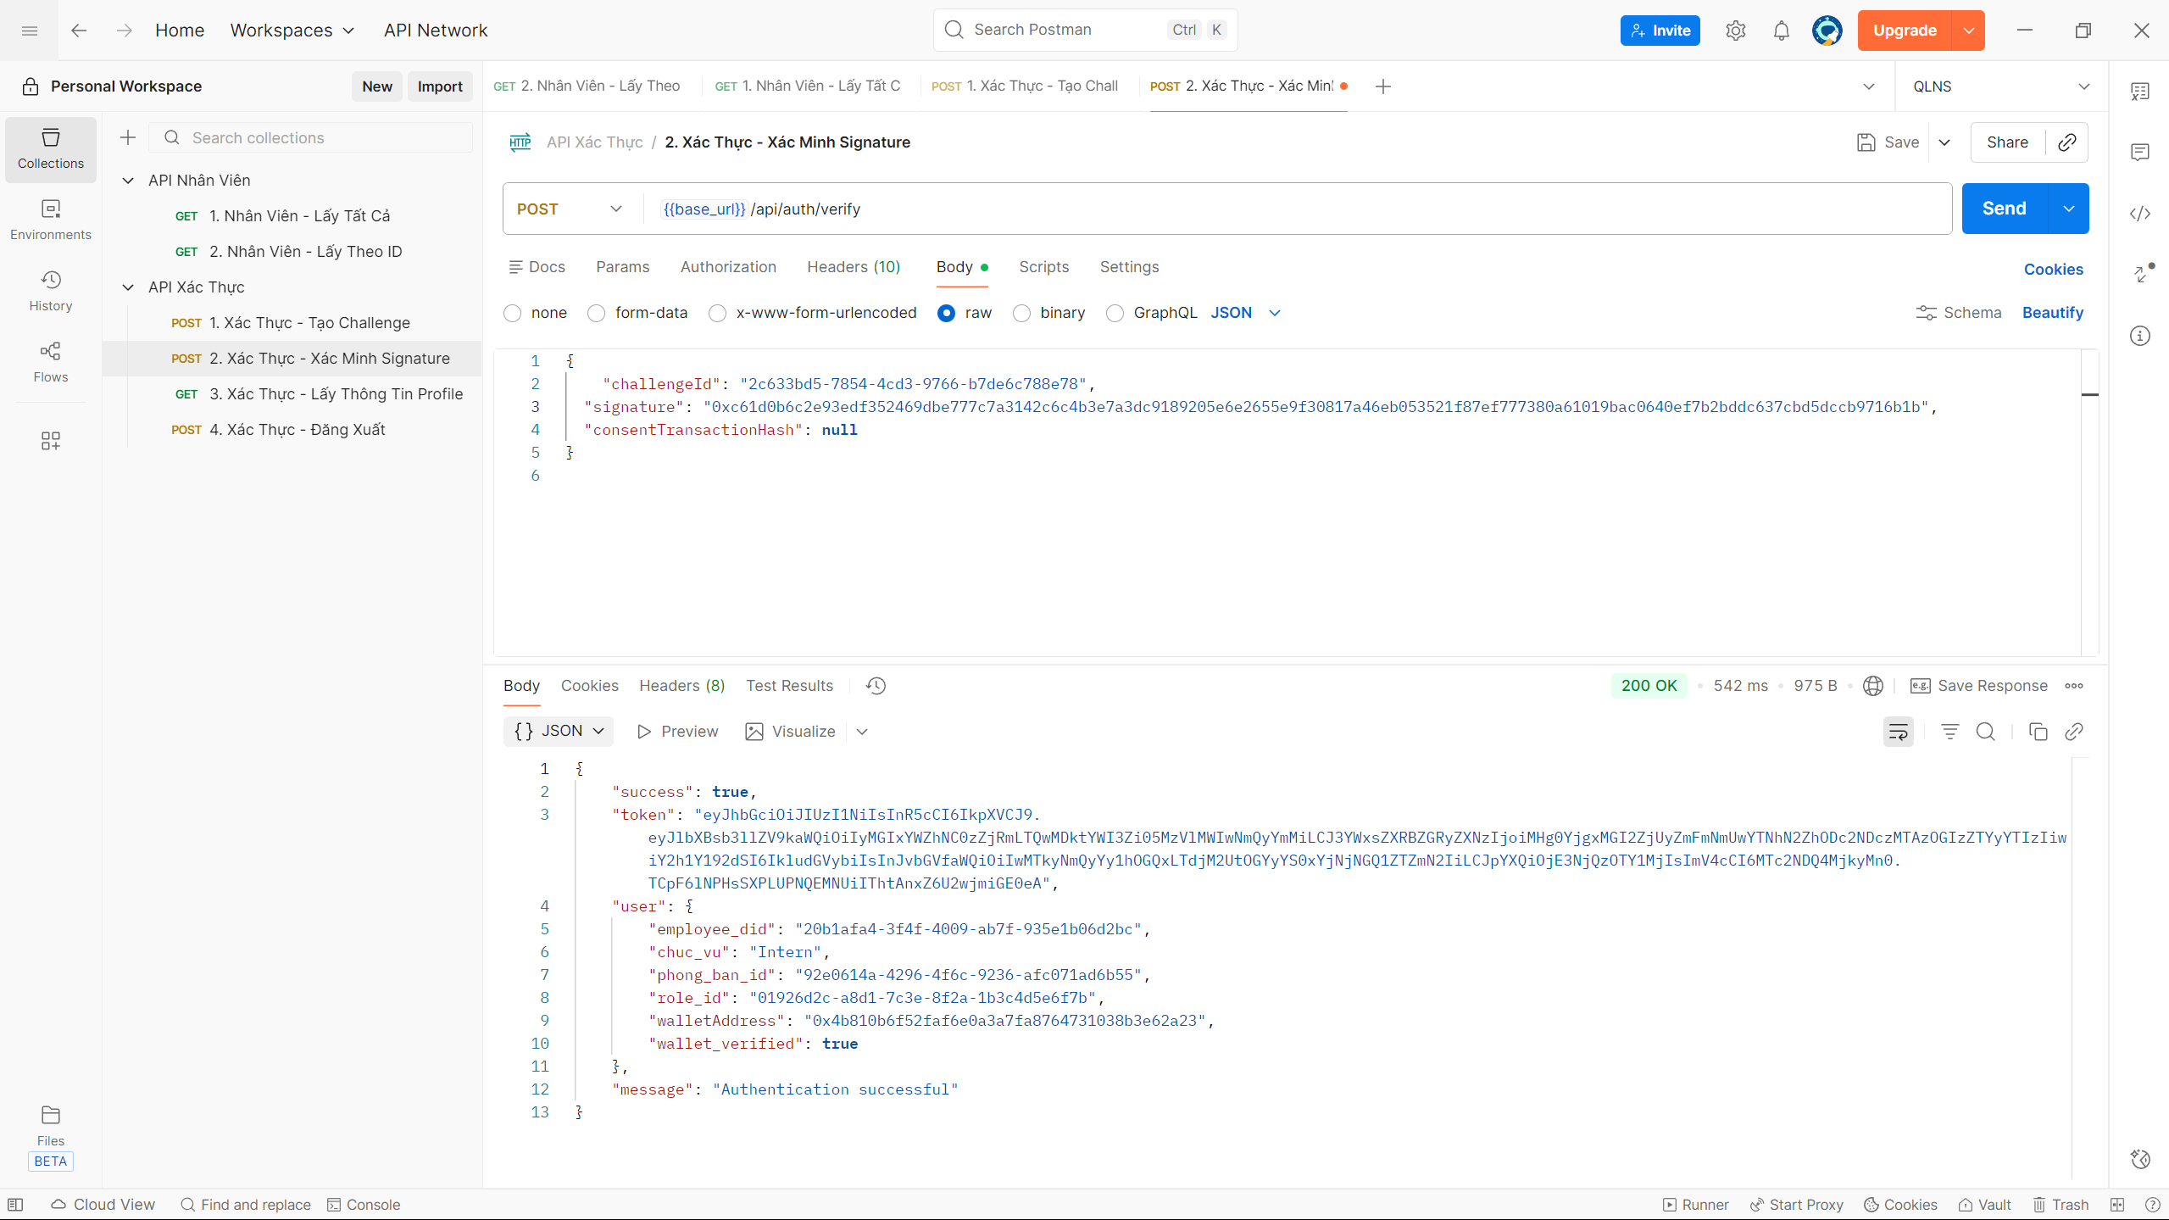

Gọi API POST *{{base_url}}/api/auth/verify* với phần thân yêu cầu ở dạng JSON bao gồm các trường *challengeId*, *signature* và *consentTransactionHash*, hệ thống phản hồi mã trạng thái **200 OK** và trả về các trường *success*, *token*, *user* và *message*. Trong đó, *token* là chuỗi JWT dùng cho các yêu cầu đã xác thực về sau, còn *user* chứa thông tin nhân viên (mã DID, chức vụ, phòng ban, quyền hệ thống, địa chỉ ví và trạng thái *wallet_verified*). Kết quả này cho thấy API hoạt động đúng, xác minh chữ ký thành công và tạo phiên đăng nhập hợp lệ cho người dùng.

1. **Xác thực – Lấy thông tin profile**

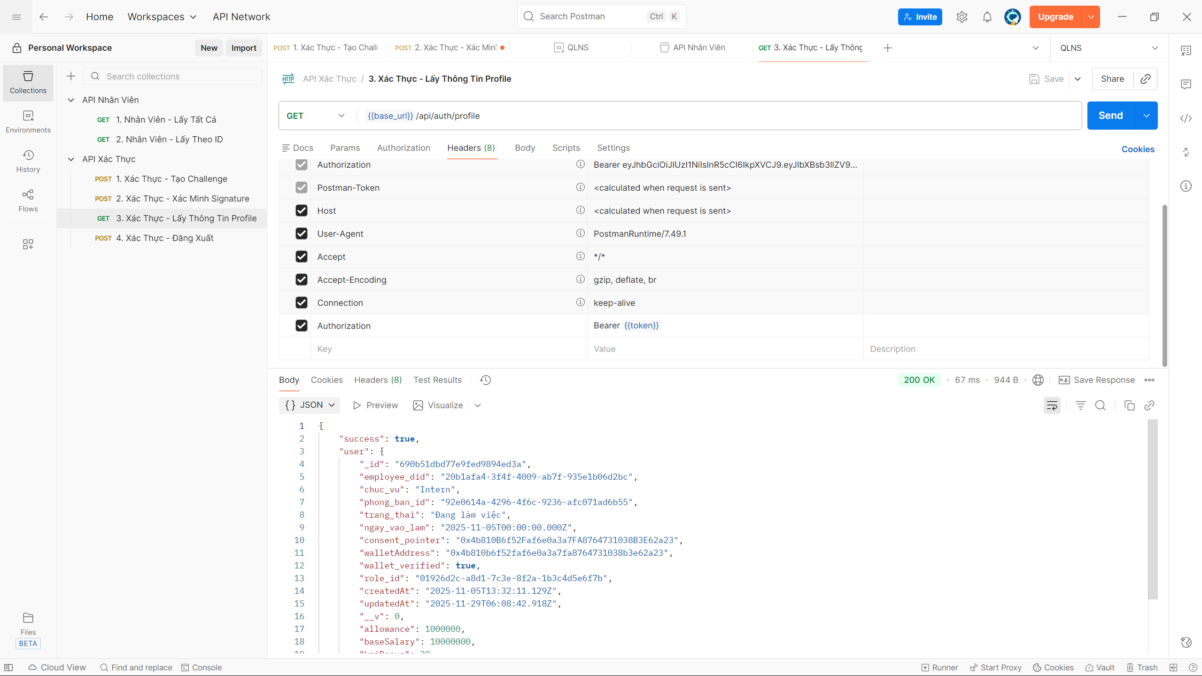

Gọi API GET *{{base_url}}/api/auth/profile* với header *Authorization* mang giá trị *Bearer <token>* lấy được ở bước đăng nhập, hệ thống phản hồi mã trạng thái **200 OK** và trả về các trường *success* và *user*. Trong đó, *user* chứa đầy đủ thông tin hồ sơ nhân viên như mã DID, chức vụ, phòng ban, trạng thái làm việc, ngày vào làm, địa chỉ ví, quyền hệ thống, lương cơ bản, phụ cấp, KPI bonus, hệ số tăng ca, thuế suất và thời điểm cập nhật lương. Kết quả này cho thấy API hoạt động đúng, cho phép truy vấn thành công thông tin profile nhân viên dựa trên token đã xác thực.

1. **Xác thực – Đăng xuất**

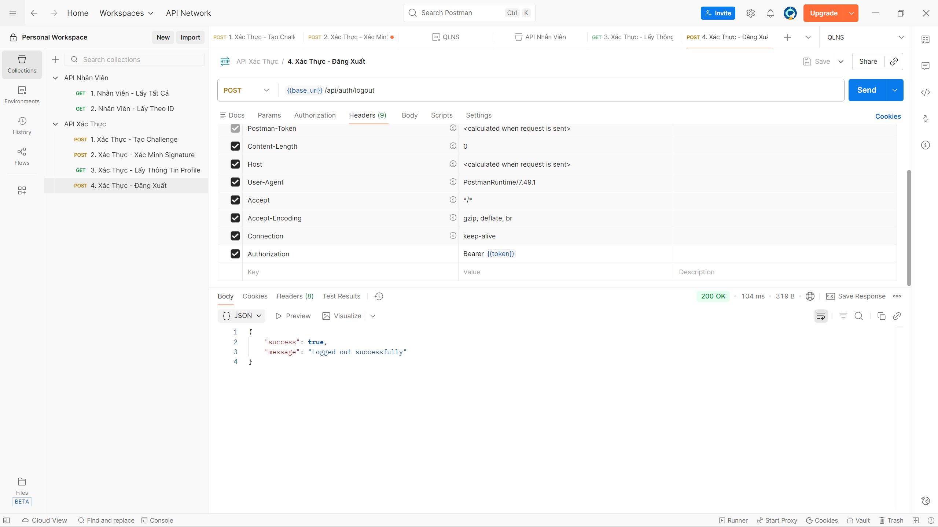

Gọi API POST *{{base_url}}/api/auth/logout* với header *Authorization* mang giá trị *Bearer <token>* của phiên đăng nhập hiện tại, hệ thống phản hồi mã trạng thái 200 OK và trả về các trường *success* và *message*. Trong đó, *message* có nội dung “Logged out successfully”, cho biết phiên làm việc đã được chấm dứt. Kết quả này cho thấy API hoạt động đúng, thực hiện đăng xuất và hủy token xác thực của người dùng thành công.

1. **Nhân viên**
2. Nhân viên – Lấy tất cả

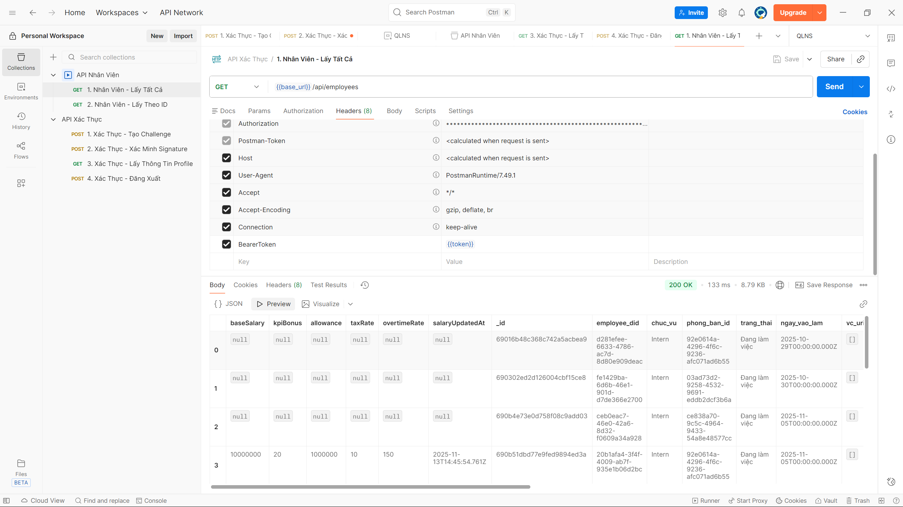

Gọi API GET *{{base_url}}/api/employees* với header *Authorization* mang giá trị *Bearer* *<token>,* hệ thống phản hồi mã trạng thái **200 OK** và trả về một mảng các đối tượng nhân viên. Mỗi phần tử trong mảng chứa thông tin chi tiết như mã DID, chức vụ, phòng ban, trạng thái làm việc, ngày vào làm, địa chỉ ví, cùng các thuộc tính lương (lương cơ bản, phụ cấp, KPI bonus, hệ số tăng ca, thuế suất, thời điểm cập nhật lương). Kết quả này cho thấy API hoạt động đúng, cho phép truy vấn danh sách toàn bộ nhân viên trong hệ thống dựa trên token đã xác thực.

1. **Nhân viên – Lấy theo ID**

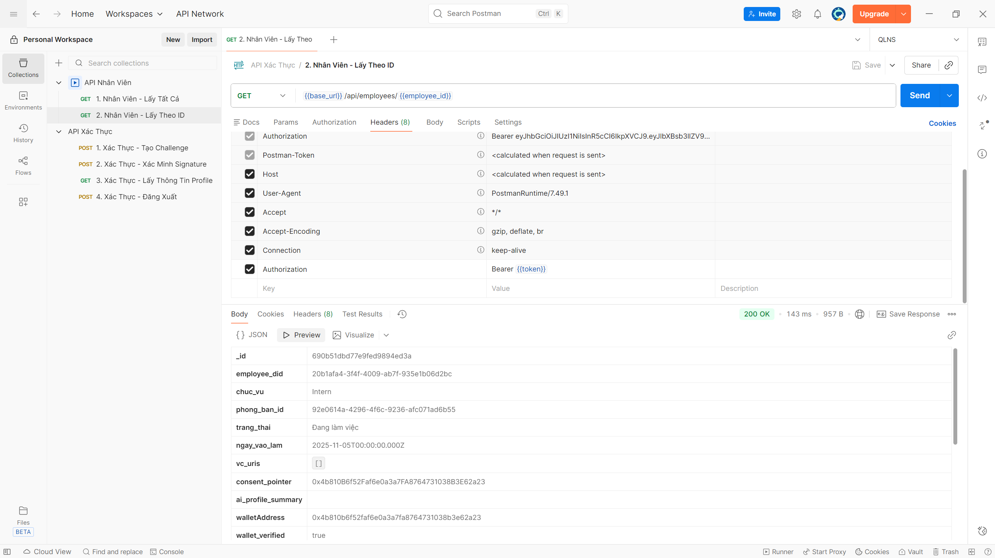

Gọi API GET *{{base_url}}/api/employees/{{employee_id}}* với header *Authorization* mang giá trị *Bearer <token>*, hệ thống phản hồi mã trạng thái **200 OK** và trả về một đối tượng nhân viên duy nhất. Đối tượng này bao gồm các thông tin chi tiết như mã DID, chức vụ, phòng ban, trạng thái làm việc, ngày vào làm, địa chỉ ví, quyền hệ thống cùng các thuộc tính lương (lương cơ bản, phụ cấp, KPI bonus, hệ số tăng ca, thuế suất, thời điểm cập nhật lương). Kết quả này cho thấy API hoạt động đúng, cho phép truy vấn thông tin chi tiết của từng nhân viên dựa trên *employee_id* và token đã xác thực.

1. **Nhân viên – Tạo mới**

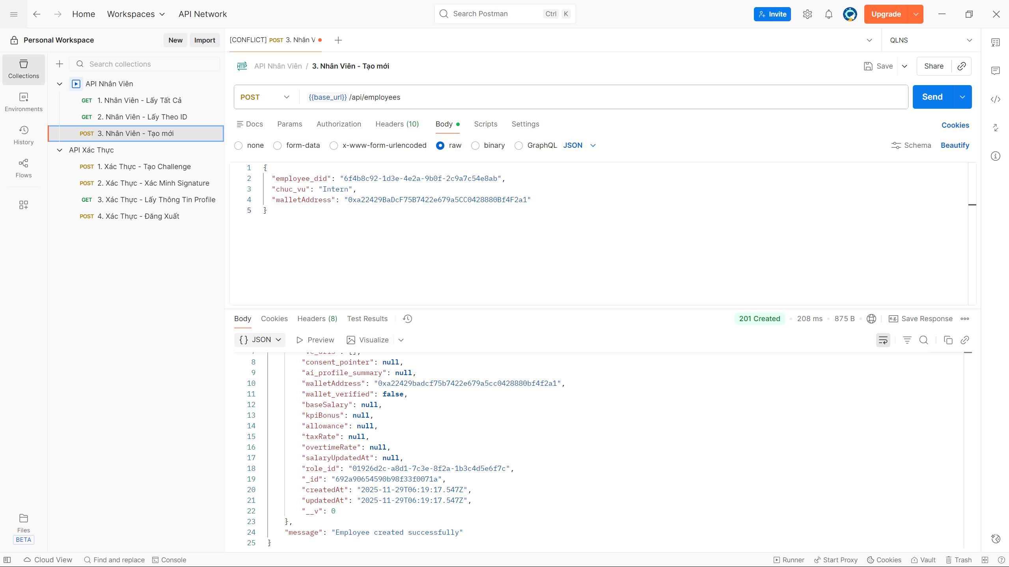

Gọi API POST *{{base_url}}/api/employees* với phần thân yêu cầu ở dạng **JSON** bao gồm các trường *employee_did*, *chuc_vu* và *walletAddress*, hệ thống phản hồi mã trạng thái **201 Created** và trả về các trường *success* và *employee*. Trong đó, *employee* chứa thông tin nhân viên vừa tạo như mã DID, chức vụ, trạng thái làm việc, địa chỉ ví, trạng thái xác minh ví (*wallet_verified*), quyền hệ thống và các trường lương (ban đầu là null). Kết quả này cho thấy API hoạt động đúng, tạo mới nhân viên thành công trong hệ thống.

1. Nhân viên – Cập nhật

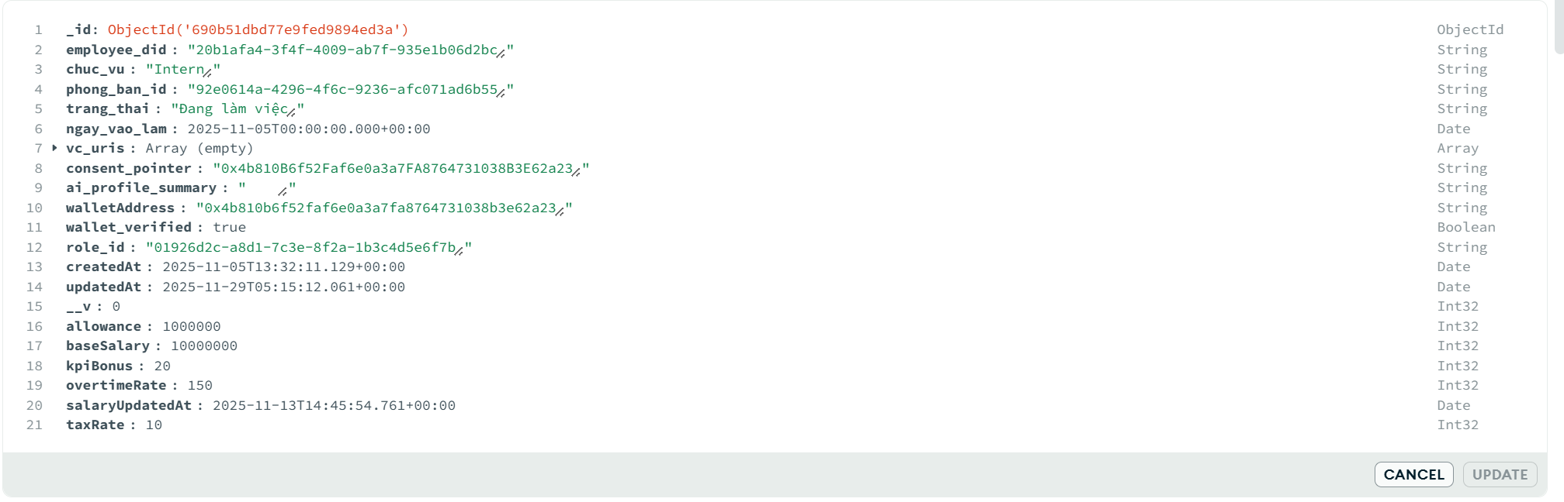

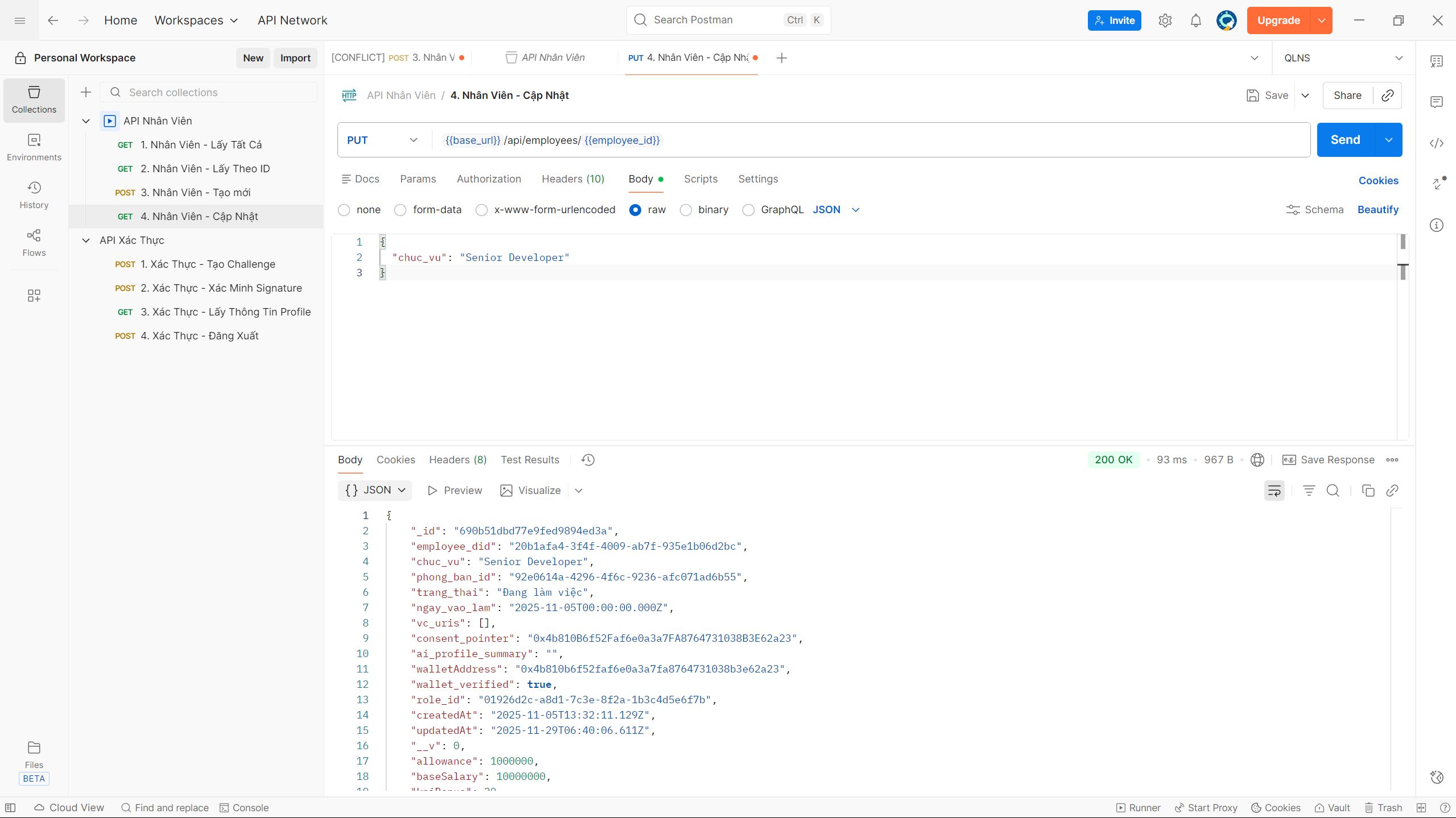

Gọi API PUT *{{base_url}}/api/employees/{{employee_id}}* với header *Authorization* mang giá trị *Bearer <token>* và phần thân yêu cầu ở dạng JSON bao gồm trường chuc_vu (ví dụ: "Senior Developer"), hệ thống phản hồi mã trạng thái **200 OK** và trả về một đối tượng nhân viên đã được cập nhật. Đối tượng này bao gồm các thông tin chi tiết như mã DID, chức vụ mới, phòng ban, trạng thái làm việc, ngày vào làm, địa chỉ ví, quyền hệ thống, cùng các thuộc tính lương (lương cơ bản, phụ cấp) và thời điểm cập nhật (updatedAt). Kết quả này cho thấy API hoạt động đúng, cho phép cập nhật thành công thông tin của một nhân viên cụ thể trong hệ thống.

1. Nhân viên – Xóa

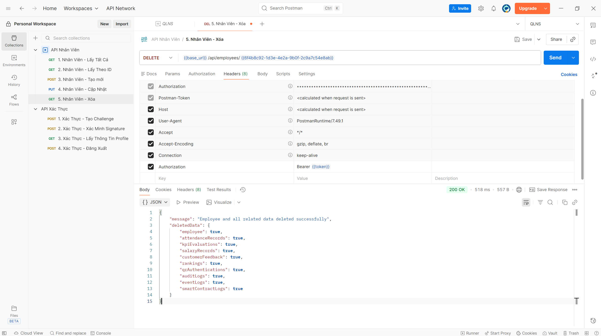

Gọi API DELETE *{{base_url}}/api/employees/{{employee_id}}* với header *Authorization* mang giá trị *Bearer <token>*, hệ thống phản hồi mã trạng thái **200 OK** và trả về các trường *message* và *deletedData*. Trong đó, *message* có nội dung *"Employee and all related data deleted successfully"*, còn *deletedData* là một đối tượng liệt kê các loại dữ liệu đã xóa (nhân viên, bản ghi chấm công, đánh giá KPI, bản ghi lương, phản hồi khách hàng, xếp hạng, xác thực QR, nhật ký kiểm toán, nhật ký sự kiện, nhật ký hợp đồng thông minh), tất cả đều có giá trị true. Kết quả này cho thấy API hoạt động đúng, thực hiện xóa thành công nhân viên và toàn bộ dữ liệu liên quan trong hệ thống.

1. Nhân viên – Lấy theo Wallet

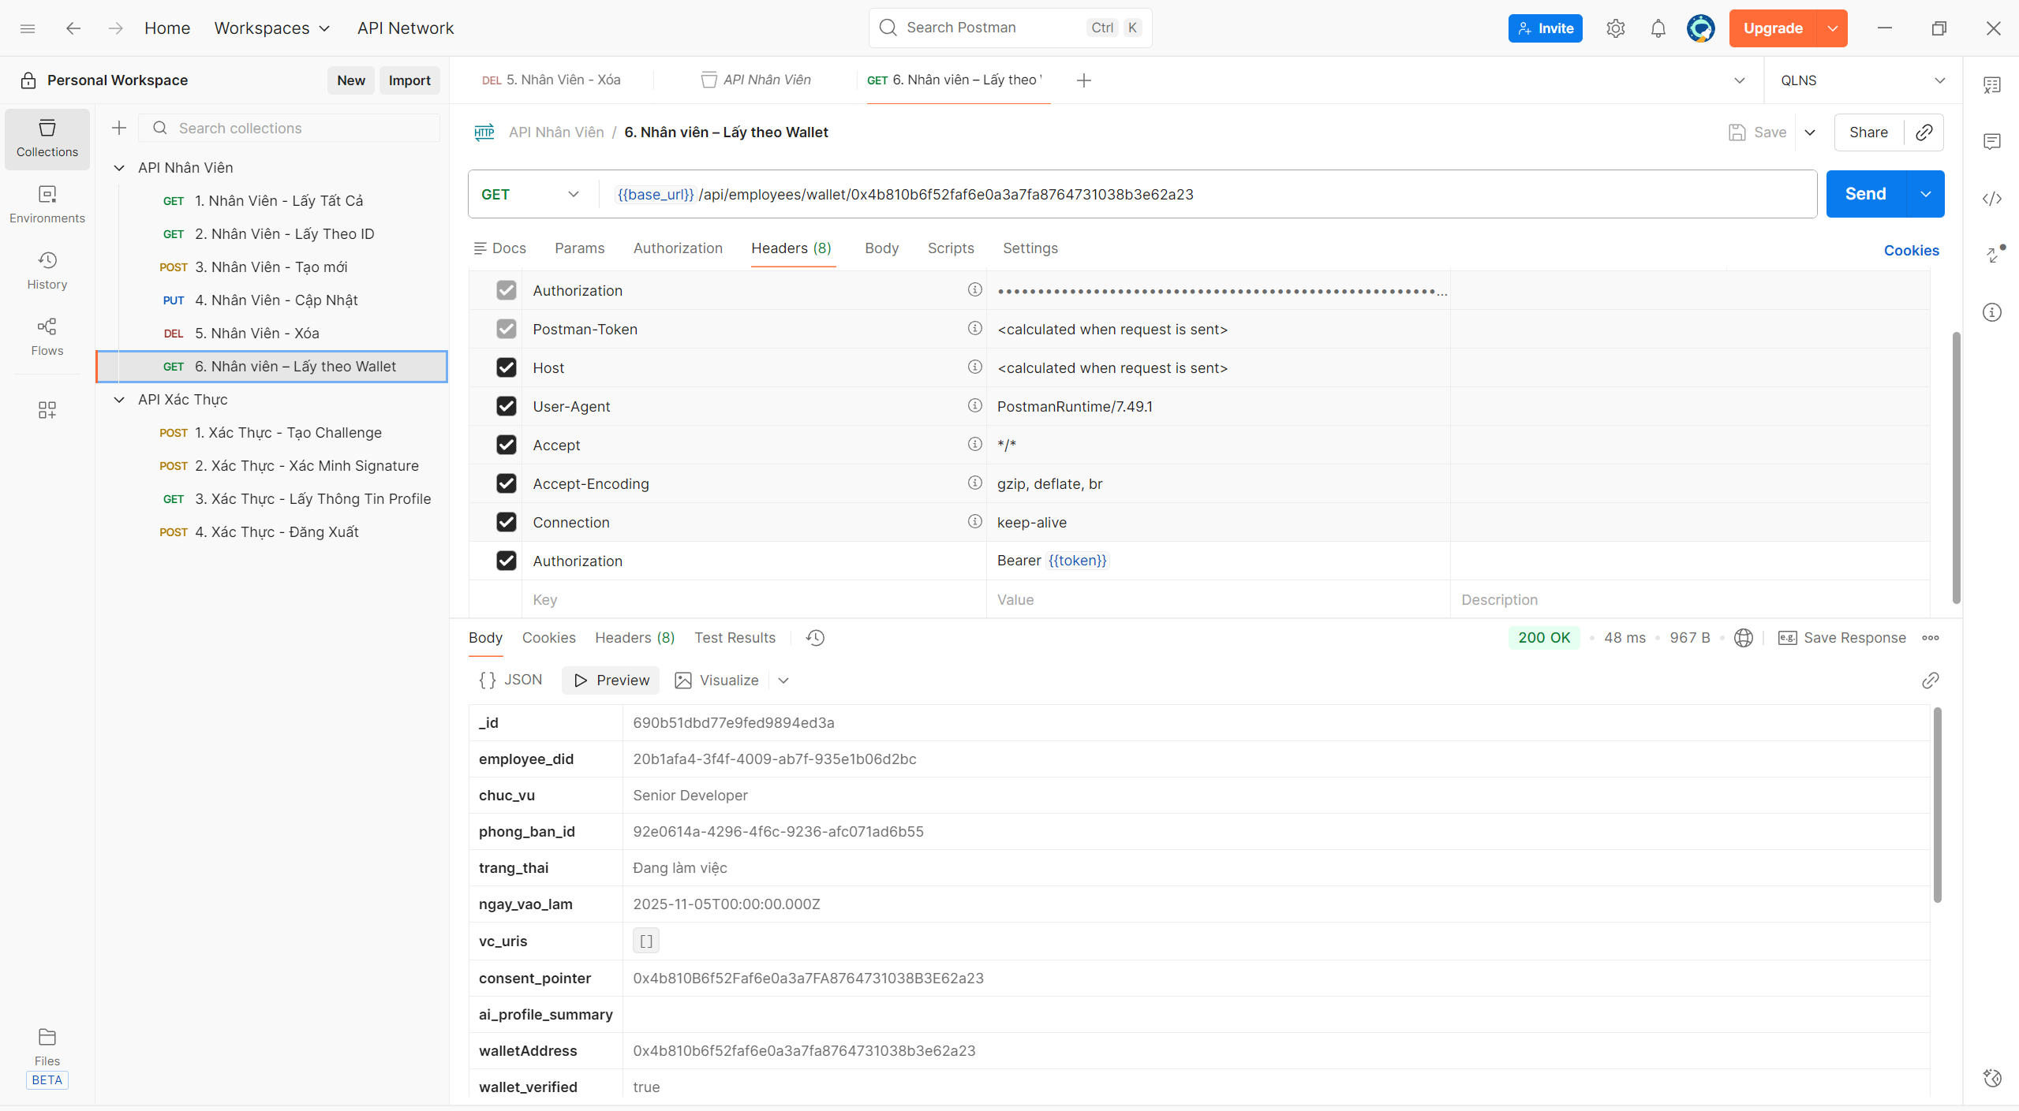

Gọi API GET *{{base_url}}/api/employees/wallet/{{walletAddress}}* với header *Authorization* mang giá trị *Bearer <token>*, hệ thống phản hồi mã trạng thái **200 OK** và trả về một đối tượng nhân viên. Đối tượng này bao gồm các thông tin chi tiết như mã DID, chức vụ, phòng ban, trạng thái làm việc, ngày vào làm, địa chỉ ví và trạng thái xác minh ví (*wallet_verified*). Kết quả này cho thấy API hoạt động đúng, cho phép truy vấn thành công thông tin nhân viên dựa trên địa chỉ ví đã xác thực.

1. Nhân viên – Lấy theo Phòng ban

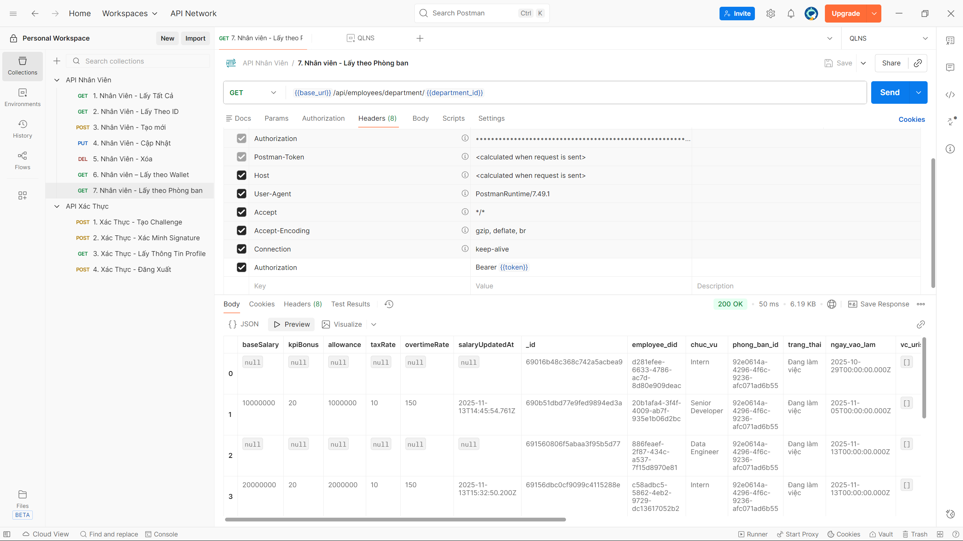

Gọi API GET *{{base_url}}/api/employees/department/{{department_id}}* với header *Authorization* mang giá trị *Bearer <token*> và tham số *{{department_id}}* trong URL, hệ thống phản hồi mã trạng thái **200 OK** và trả về một mảng các đối tượng nhân viên. Mỗi đối tượng trong mảng bao gồm các thông tin chi tiết như mã định danh, chức vụ, phòng ban, trạng thái làm việc, ngày vào làm, cùng các thuộc tính lương (lương cơ bản, KPI bonus, phụ cấp, thuế suất, hệ số tăng ca, và thời điểm cập nhật lương). Kết quả này cho thấy API hoạt động đúng, cho phép truy vấn thành công danh sách nhân viên thuộc một phòng ban cụ thể dựa trên *department_id* và token đã xác thực.

1. Phòng Ban
2. Phòng ban – Lấy tất cả

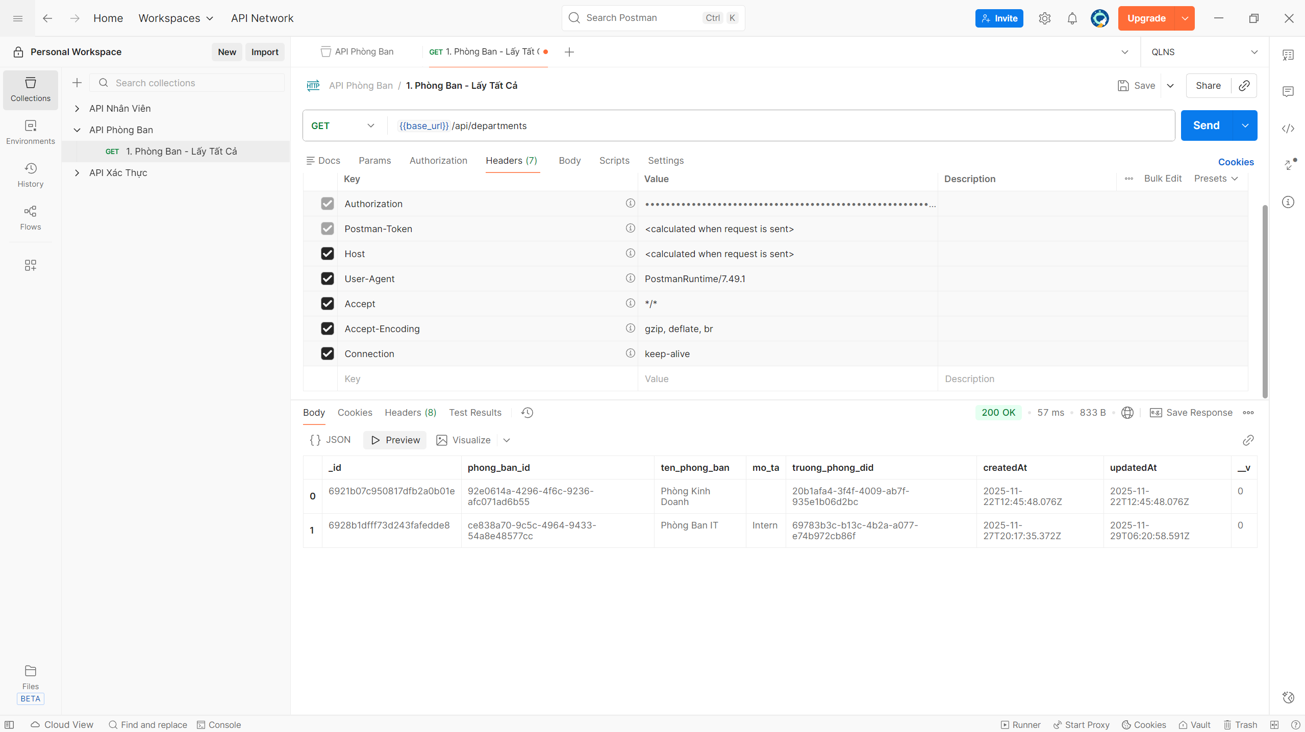

Gọi API GET *{{base_url}}/api/departments*, hệ thống phản hồi mã trạng thái **200 OK** và trả về một mảng các đối tượng phòng ban. Mỗi đối tượng trong mảng bao gồm các thông tin chi tiết như mã định danh (_id), mã phòng ban (phong_ban_id), tên phòng ban (ten_phong_ban), mô tả (mo_ta), mã định danh trưởng phòng (truong_phong_did), cùng thời điểm tạo (createdAt) và cập nhật (updatedAt). Kết quả này cho thấy API hoạt động đúng, cho phép truy vấn thành công danh sách toàn bộ các phòng ban trong hệ thống.

1. Phòng ban – Lấy theo ID

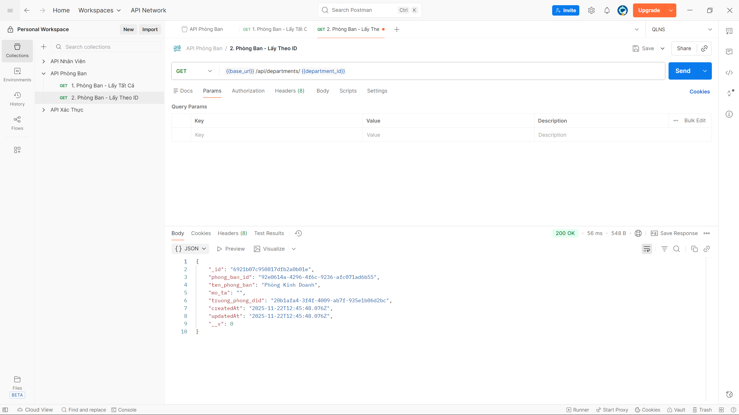

Gọi API GET *{{base_url}}/api/departments/{{department_id}}* với tham số *{{department_id}}* trong URL, hệ thống phản hồi mã trạng thái **200 OK** và trả về một đối tượng phòng ban duy nhất. Đối tượng này bao gồm các thông tin chi tiết như mã định danh (_id), mã phòng ban (phong_ban_id), tên phòng ban (ten_phong_ban), mô tả (mo_ta), mã định danh trưởng phòng (truong_phong_did), cùng thời điểm tạo (createdAt) và cập nhật (updatedAt). Kết quả này cho thấy API hoạt động đúng, cho phép truy vấn thành công thông tin chi tiết của một phòng ban cụ thể dựa trên *department_id.*

1. Phòng ban – Tạo mới

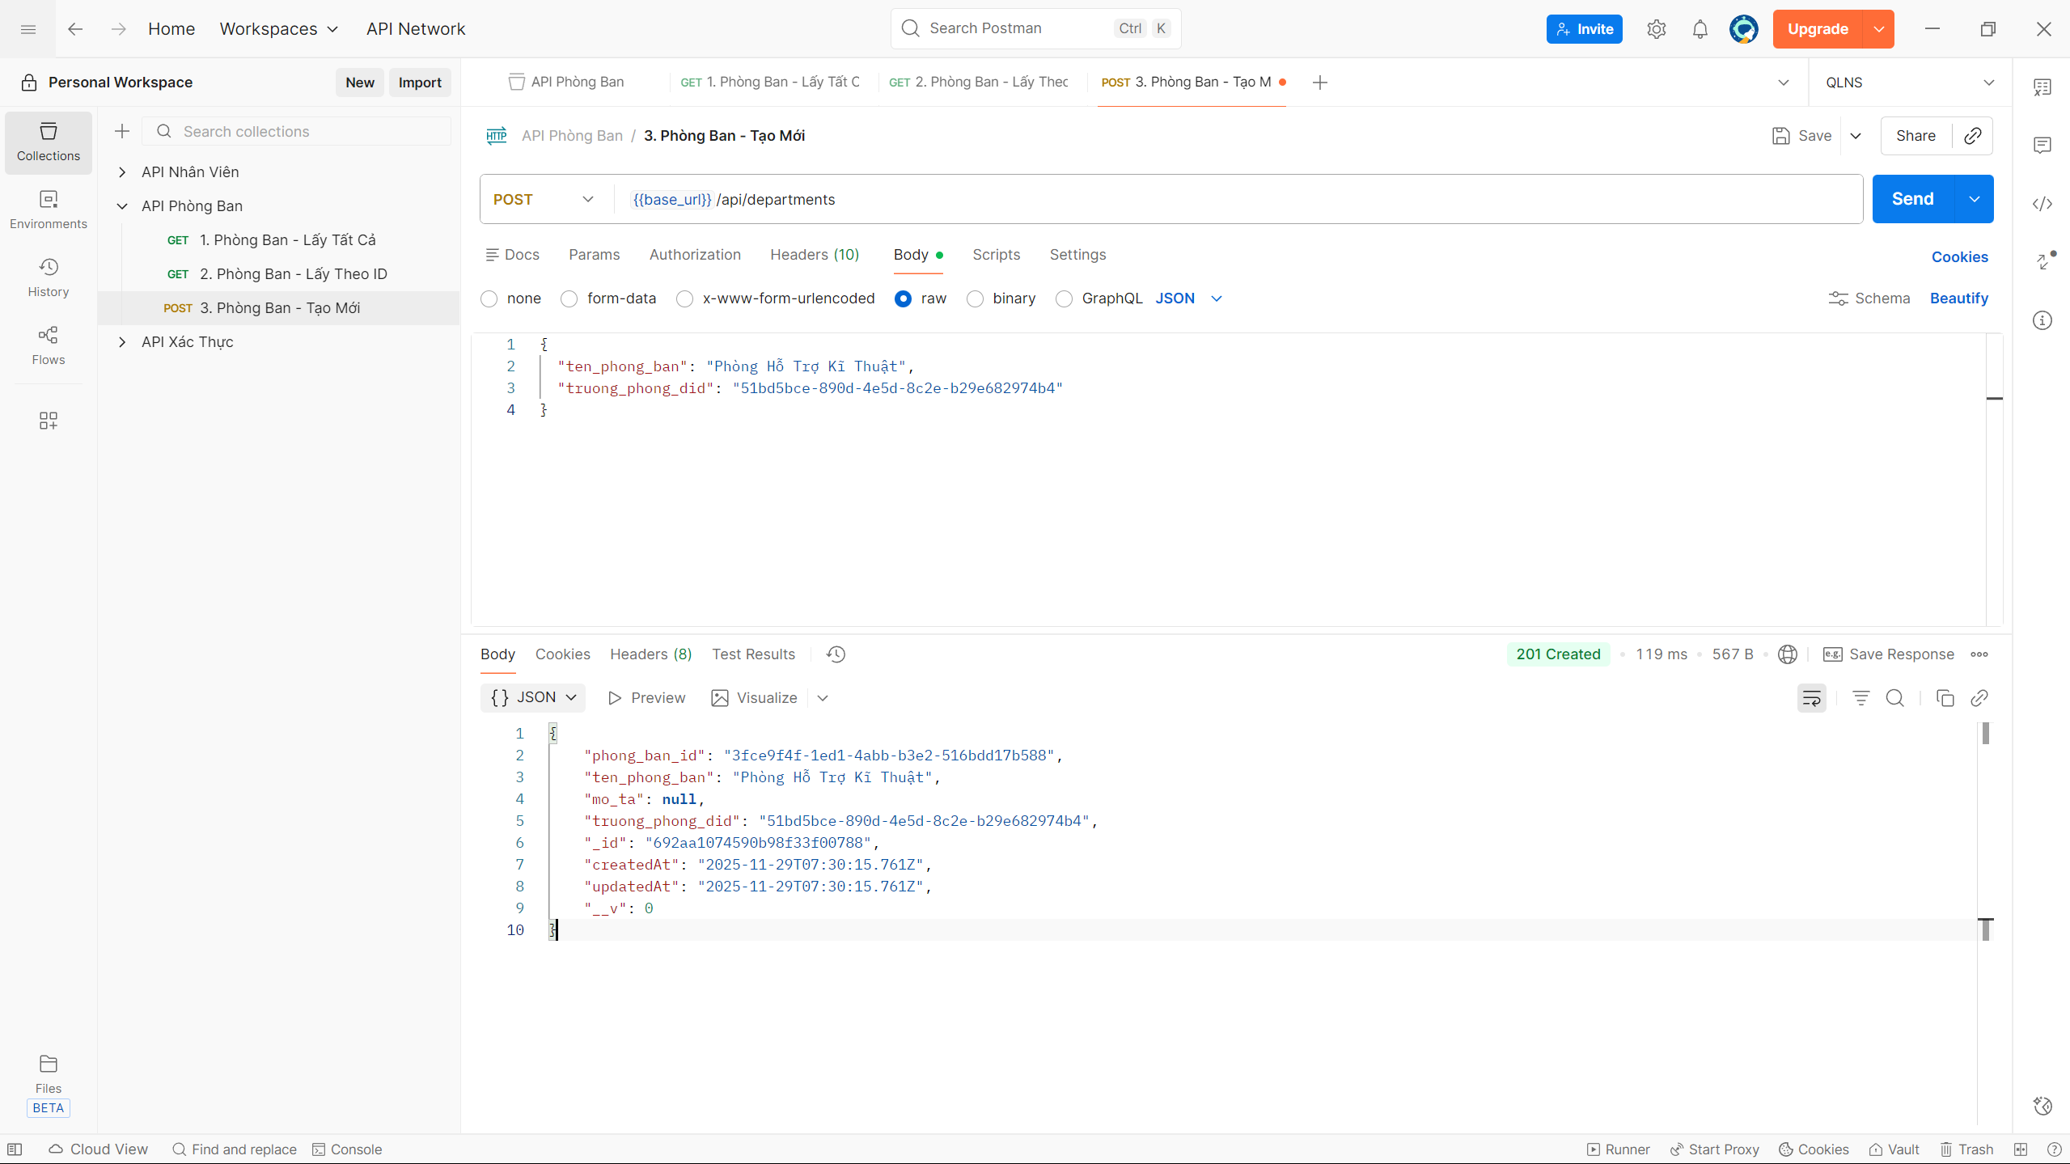

Gọi API POST *{{base_url}}/api/departments* với phần thân yêu cầu ở dạng JSON bao gồm các trường ten_phong_ban và truong_phong_did, hệ thống phản hồi mã trạng thái **201 Created** và trả về một đối tượng phòng ban vừa tạo. Đối tượng này bao gồm các thông tin như mã phòng ban (phong_ban_id), tên phòng ban (ten_phong_ban), mô tả (mo_ta), mã định danh trưởng phòng (truong_phong_did), mã định danh nội bộ (_id), cùng thời điểm tạo (createdAt) và cập nhật (updatedAt). Kết quả này cho thấy API hoạt động đúng, tạo mới phòng ban thành công trong hệ thống.

1. Phòng ban – Cập nhật

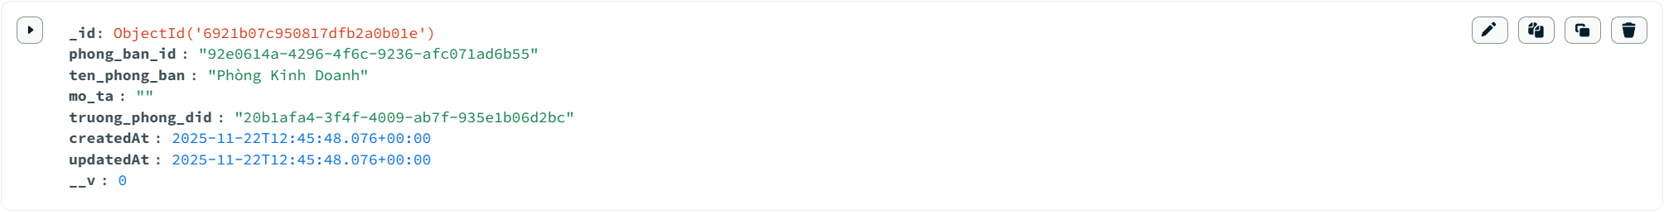

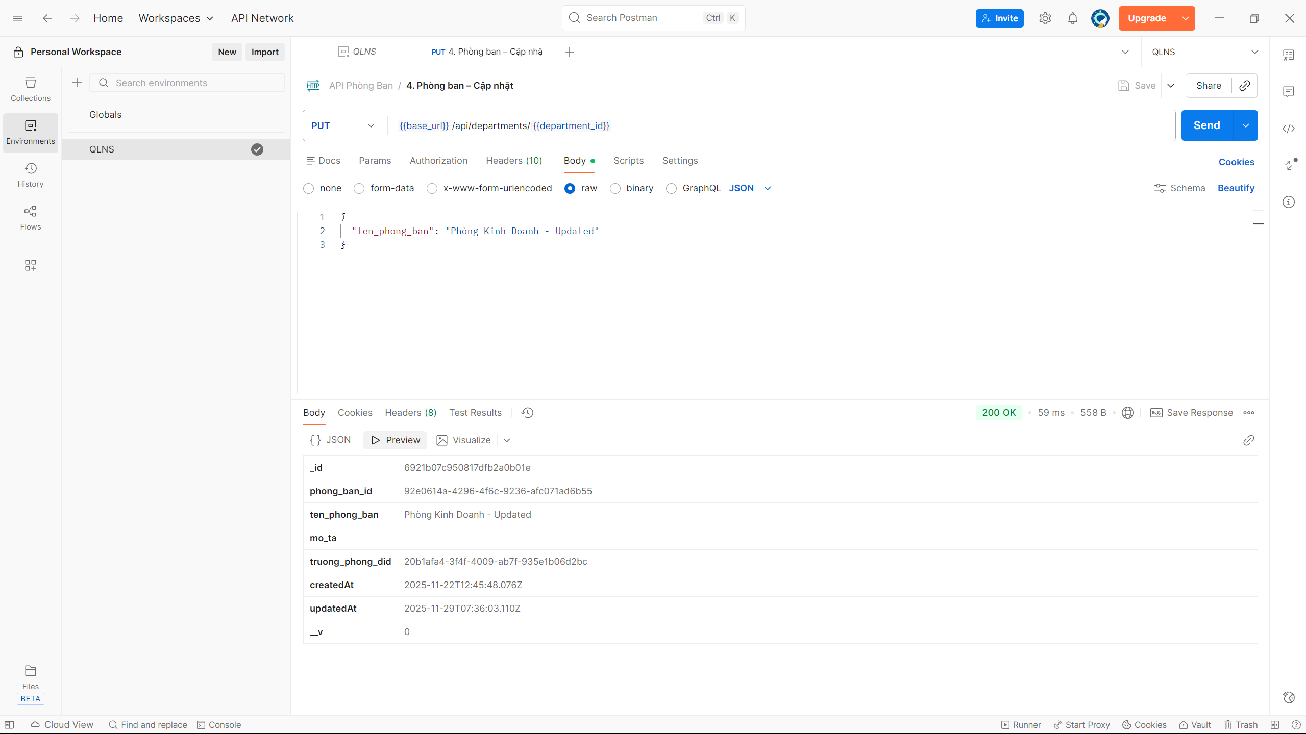

Gọi API PUT *{{base_url}}/api/departments/{{department_id}}* với header *Authorization* mang giá trị *Bearer <token>* và phần thân yêu cầu ở dạng JSON bao gồm trường ten_phong_ban (ví dụ: "Phòng Kinh Doanh - Updated"), hệ thống phản hồi mã trạng thái **200 OK** và trả về một đối tượng phòng ban đã được cập nhật. Đối tượng này bao gồm các thông tin chi tiết như mã định danh, mã phòng ban, tên phòng ban, mô tả, mã định danh trưởng phòng, cùng thời điểm tạo và cập nhật (*updatedAt*). Kết quả này cho thấy API hoạt động đúng, cho phép cập nhật thành công thông tin của một phòng ban cụ thể dựa trên *department_id* và *token* đã xác thực.

1. Phòng ban – Xóa

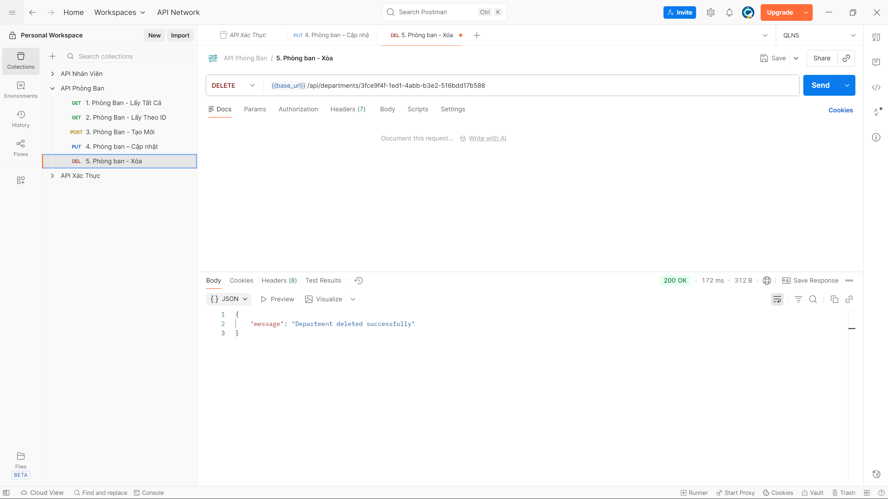

Gọi API DELETE *{{base_url}}/api/departments/{{department_id}}* với header *Authorization* mang giá trị *Bearer <token>*, hệ thống phản hồi mã trạng thái **200 OK** và trả về trường *message*. Trong đó, *message* có nội dung "Department deleted successfully", cho biết phòng ban đã được xóa thành công. Kết quả này cho thấy API hoạt động đúng, thực hiện xóa thành công phòng ban trong hệ thống.

1. Phòng ban – Gán nhân viên

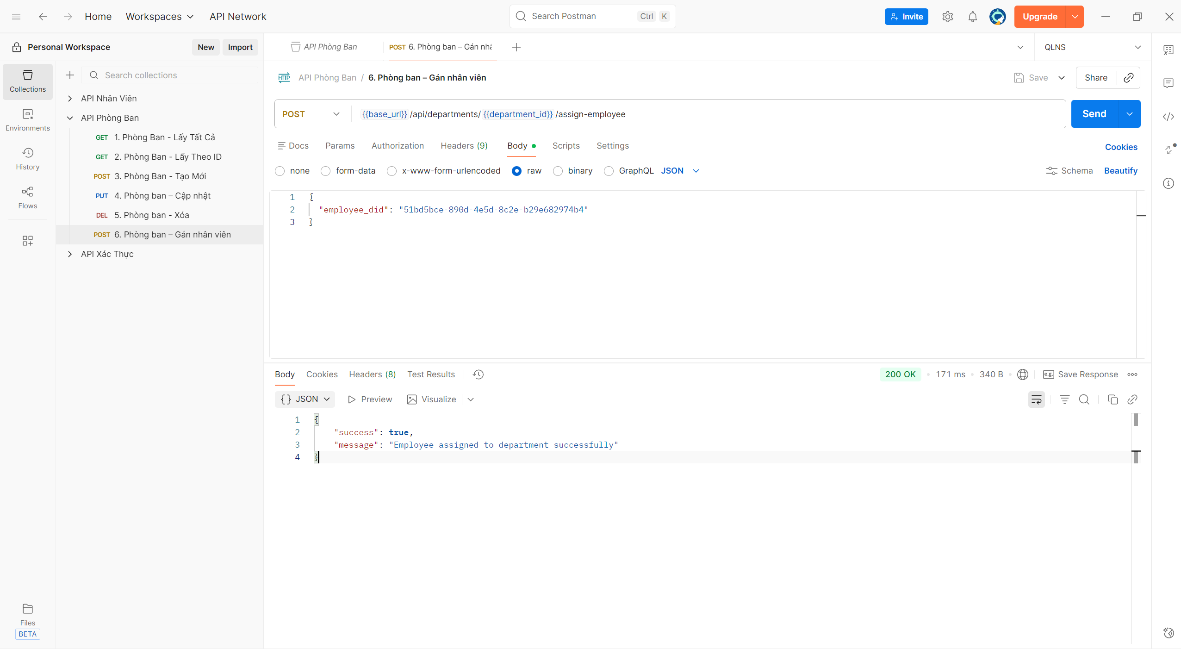

Gọi API POST *{{base_url}}/api/departments/{{department_id}}/assign-employee* với header *Authorization* mang giá trị *Bearer <token>* và phần thân yêu cầu ở dạng JSON bao gồm trường employee_did (ví dụ: "51bd5bce-890d-4e5d-8c2e-b29e682974b4"), hệ thống phản hồi mã trạng thái **200 OK** và trả về các trường success và message. Trong đó, message có nội dung "Employee assigned to department successfully", cho biết nhân viên đã được gán vào phòng ban thành công. Kết quả này cho thấy API hoạt động đúng, thực hiện gán nhân viên vào phòng ban thành công trong hệ thống.

1. Vai trò
2. Vai trò – Lấy tất cả

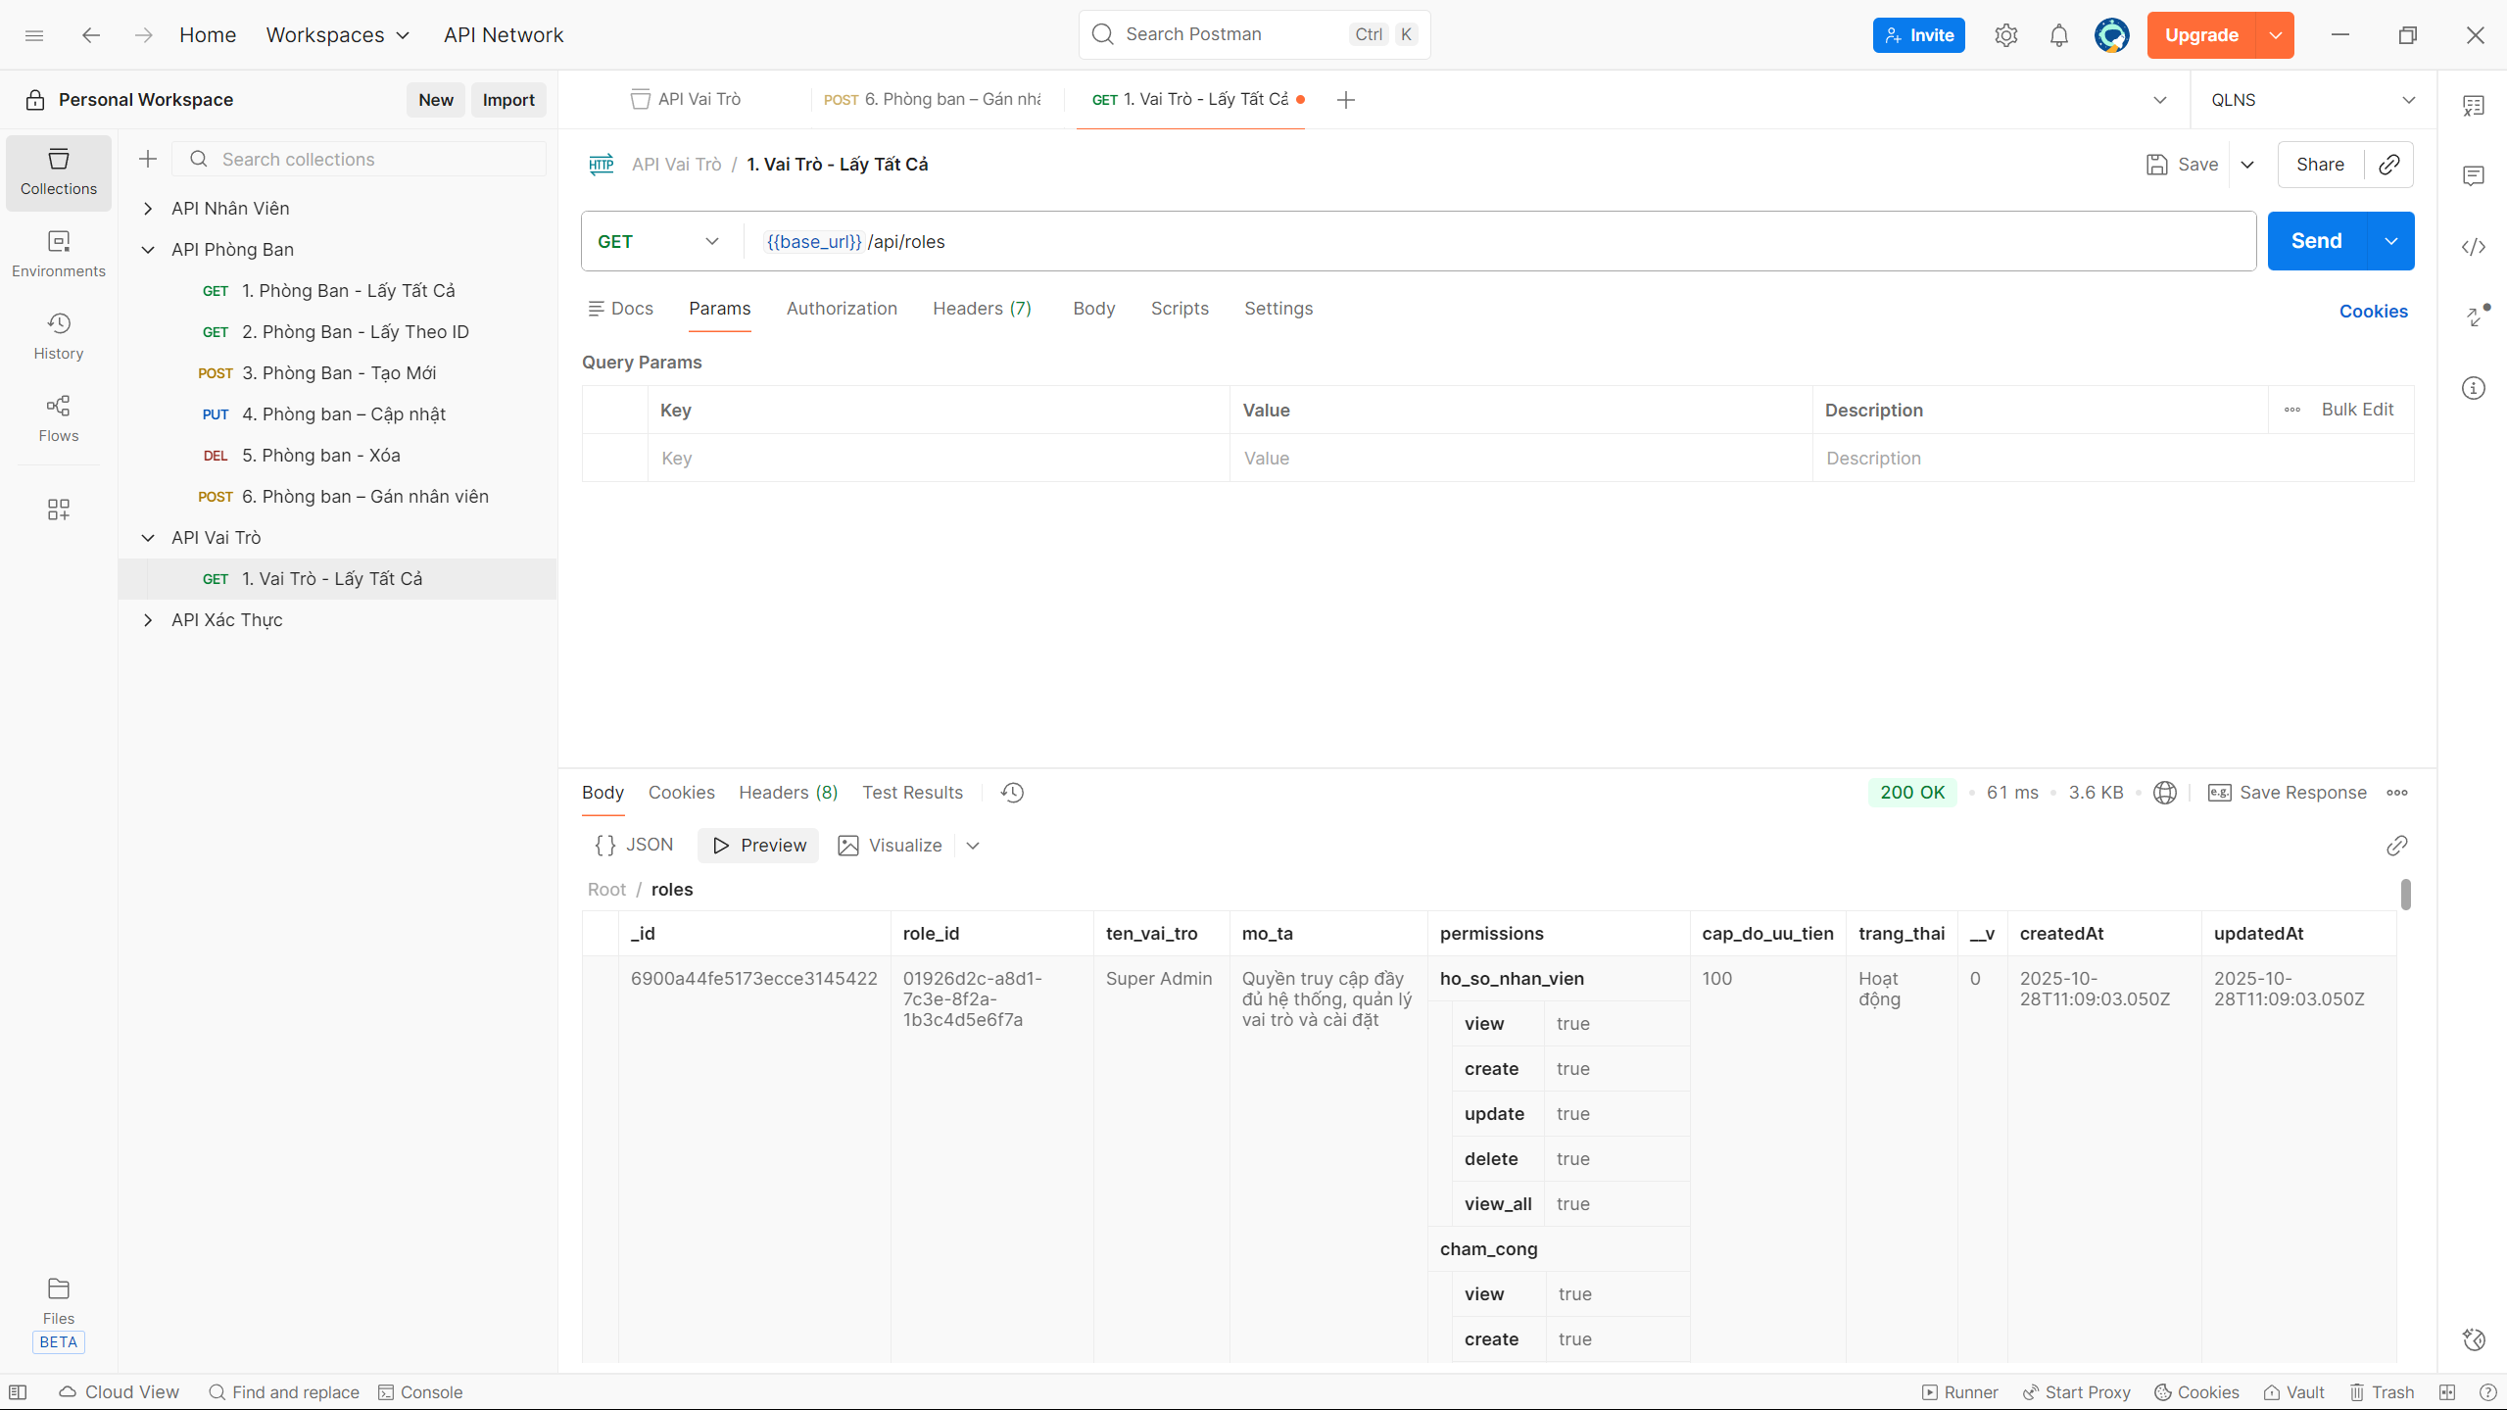

Gọi API GET *{{base_url}}/api/roles*, hệ thống phản hồi mã trạng thái **200 OK** và trả về một mảng các đối tượng vai trò. Mỗi đối tượng trong mảng bao gồm các thông tin chi tiết như mã định danh (_id), mã vai trò (role_id), tên vai trò (ten_vai_tro), mô tả (mo_ta), đối tượng quyền (permissions) chứa các quyền chi tiết cho từng module (xem, tạo, cập nhật, xóa, xem tất cả), cấp độ ưu tiên (cap_do_uu_tien), trạng thái (trang_thai), cùng thời điểm tạo (createdAt) và cập nhật (updatedAt). Kết quả này cho thấy API hoạt động đúng, cho phép truy vấn thành công danh sách toàn bộ các vai trò trong hệ thống.

1. Vai trò – Lấy quyền của người dùng

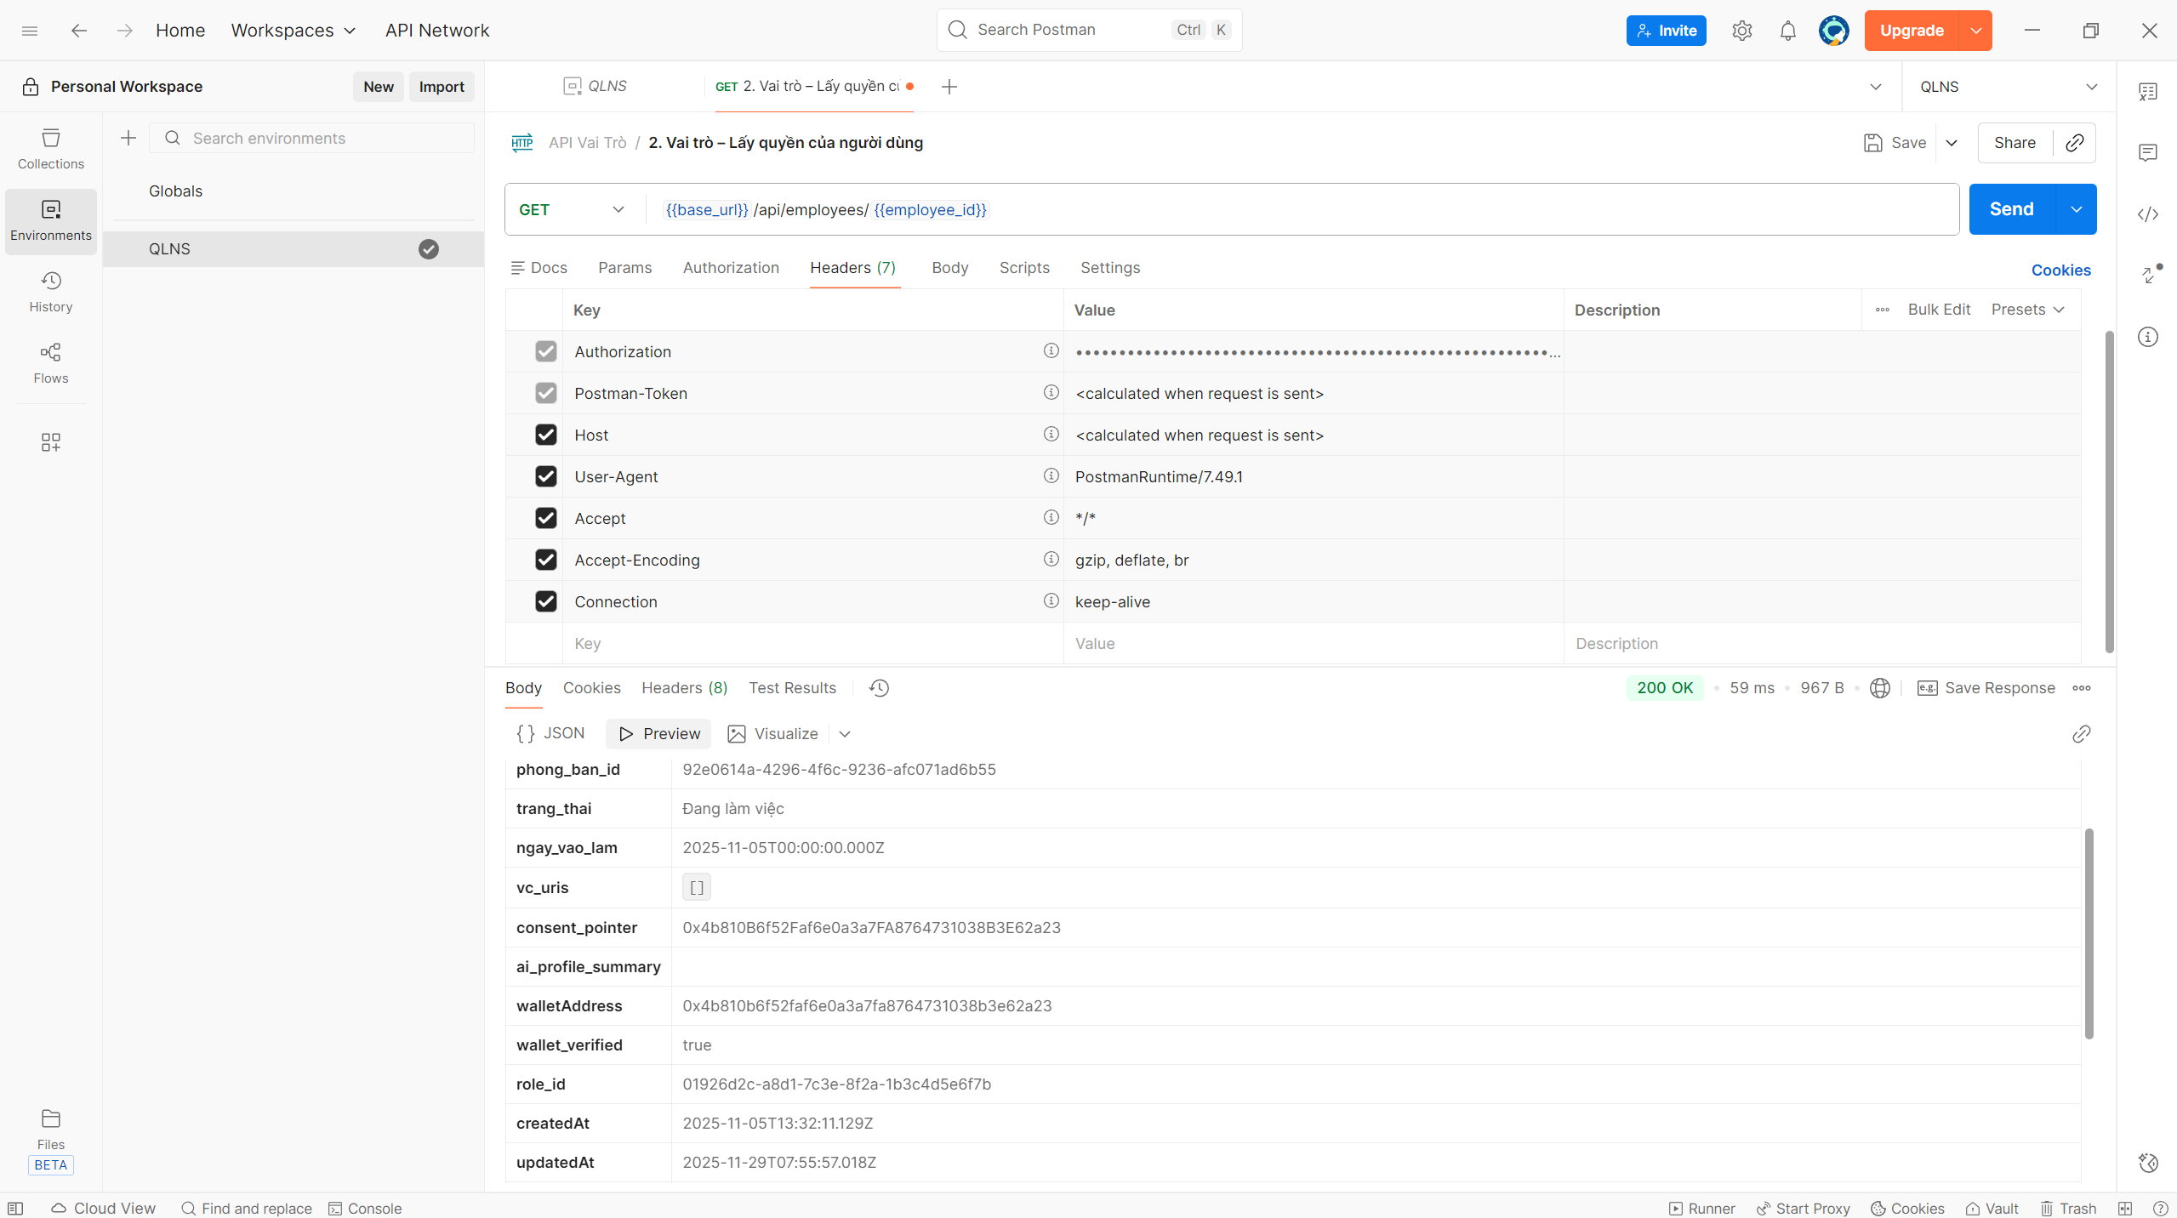

Gọi API GET *{{base_url}}/api/roles/permissions/me* với header *Authorization* mang giá trị *Bearer <token>*, hệ thống phản hồi mã trạng thái **200 OK** và trả về một đối tượng JSON chứa thông tin quyền hạn của người dùng. Đối tượng này bao gồm các quyền chi tiết cho từng module như phan_hoi_khach_hang (xem, quản lý), bao_cao (xem phòng ban, xem công ty, xuất), system_settings (quản lý vai trò, quản lý tích hợp, xem nhật ký kiểm toán), cùng với *role_name* là tên vai trò của người dùng. Kết quả này cho thấy API hoạt động đúng, cho phép truy vấn thành công các quyền hạn cụ thể của người dùng hiện tại dựa trên token đã xác thực.

1. QR
2. QR – Tạo QR Code

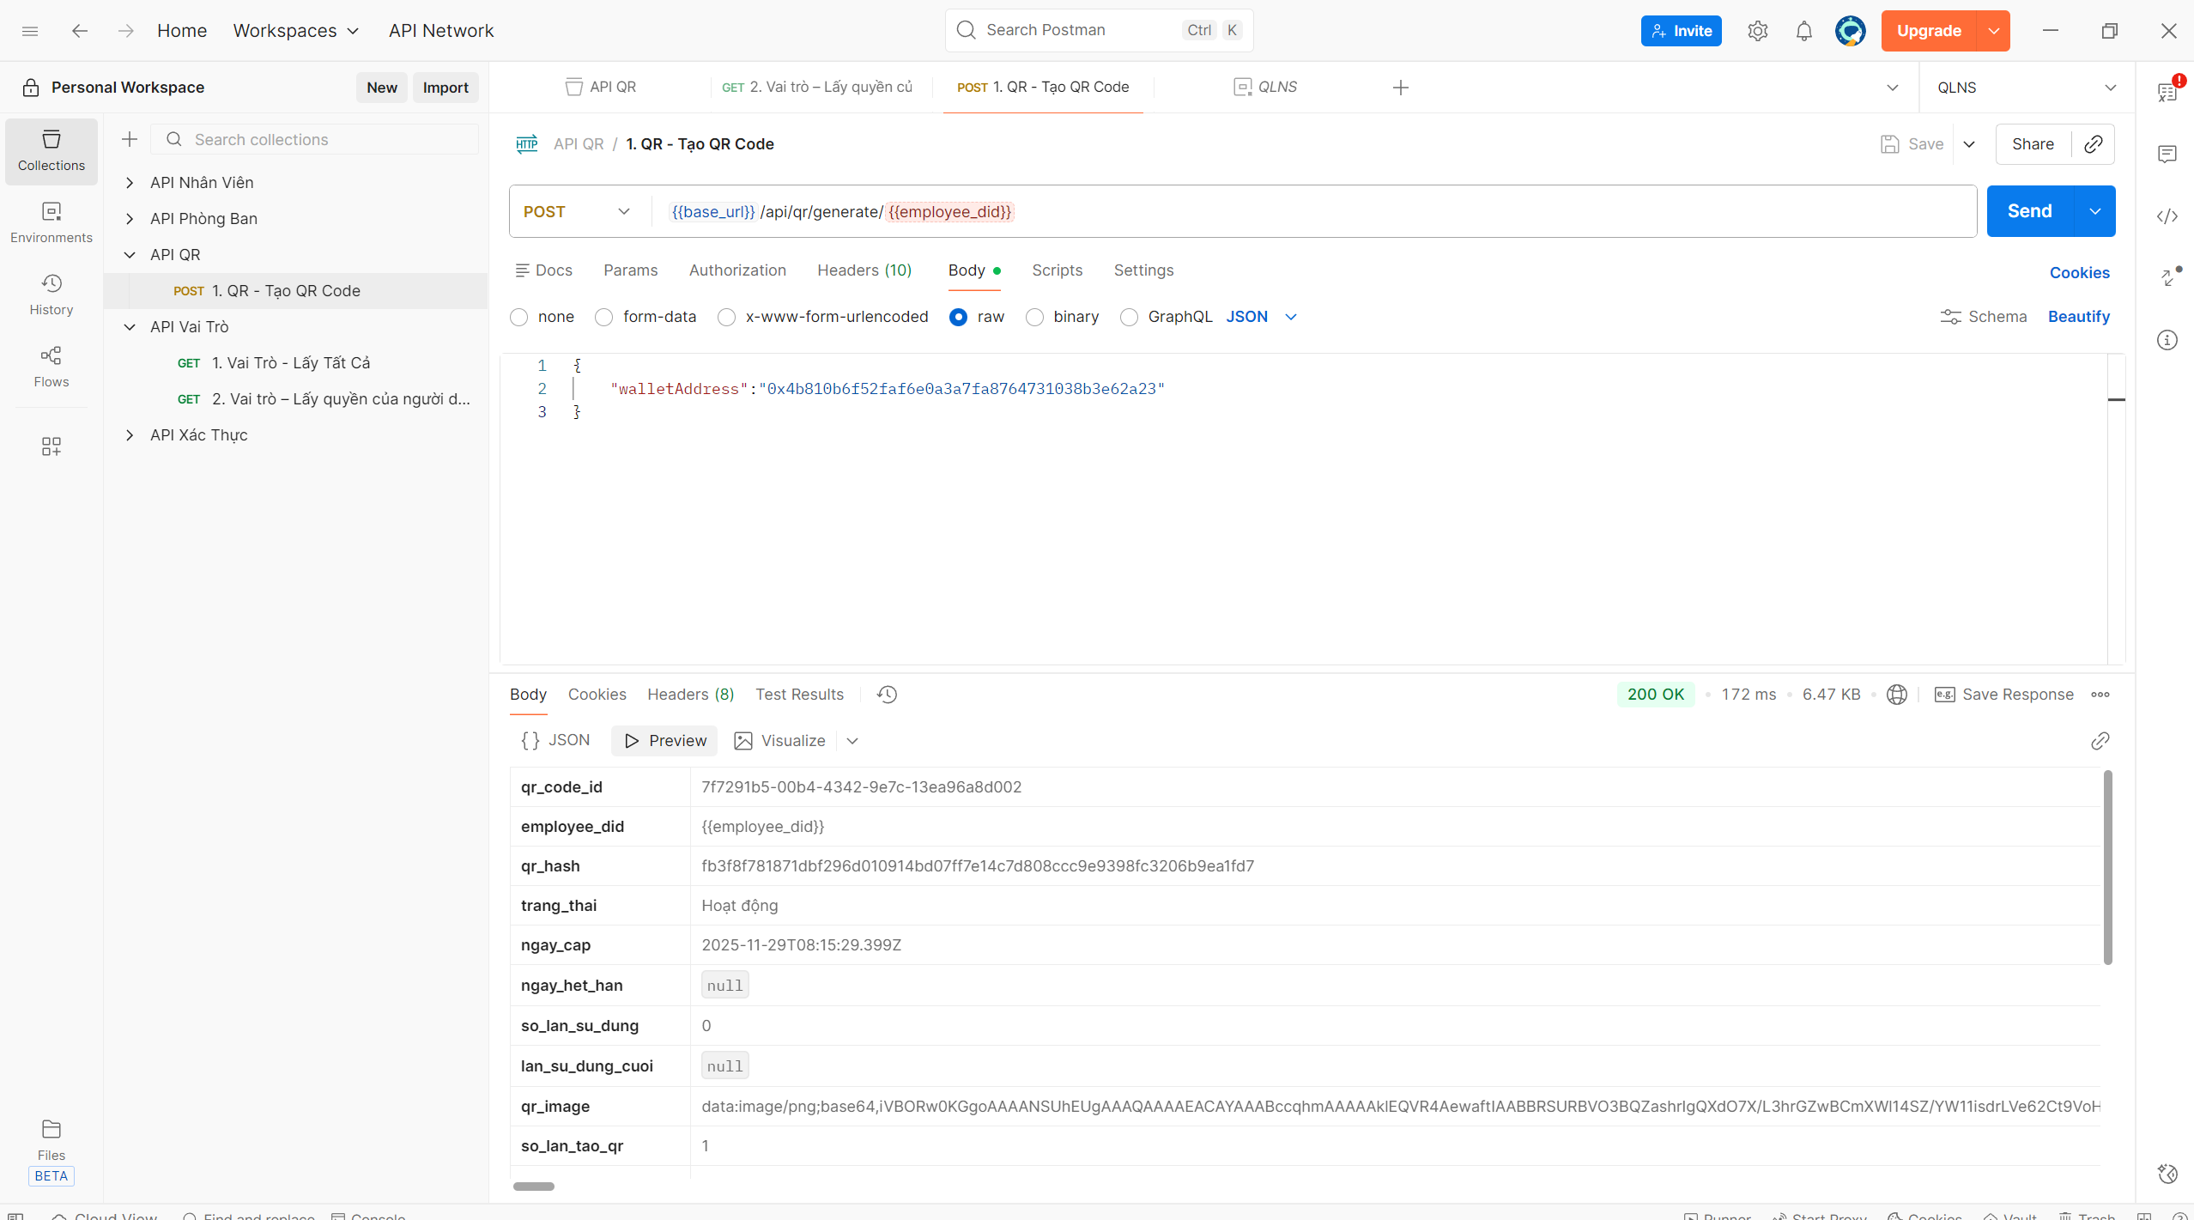

Gọi API POST *{{base_url}}/api/qr/generate/{{employee_did}}* với header *Authorization* mang giá trị *Bearer <token>*, tham số *{{employee_did}}* trong URL và phần thân yêu cầu ở dạng JSON bao gồm trường walletAddress, hệ thống phản hồi mã trạng thái **200 OK** và trả về một đối tượng chứa thông tin mã QR vừa tạo. Đối tượng này bao gồm các trường như qr_code_id, employee_did, qr_hash, trang_thai (ví dụ: "Hoạt động"), ngay_cap, ngay_het_han, so_lan_su_dung, lan_su_dung_cuoi, qr_image (dữ liệu hình ảnh QR code được mã hóa Base64) và so_lan_tao_qr. Kết quả này cho thấy API hoạt động đúng, tạo thành công mã QR cho nhân viên với địa chỉ ví đã cung cấp.

1. QR – Xác minh QR Login

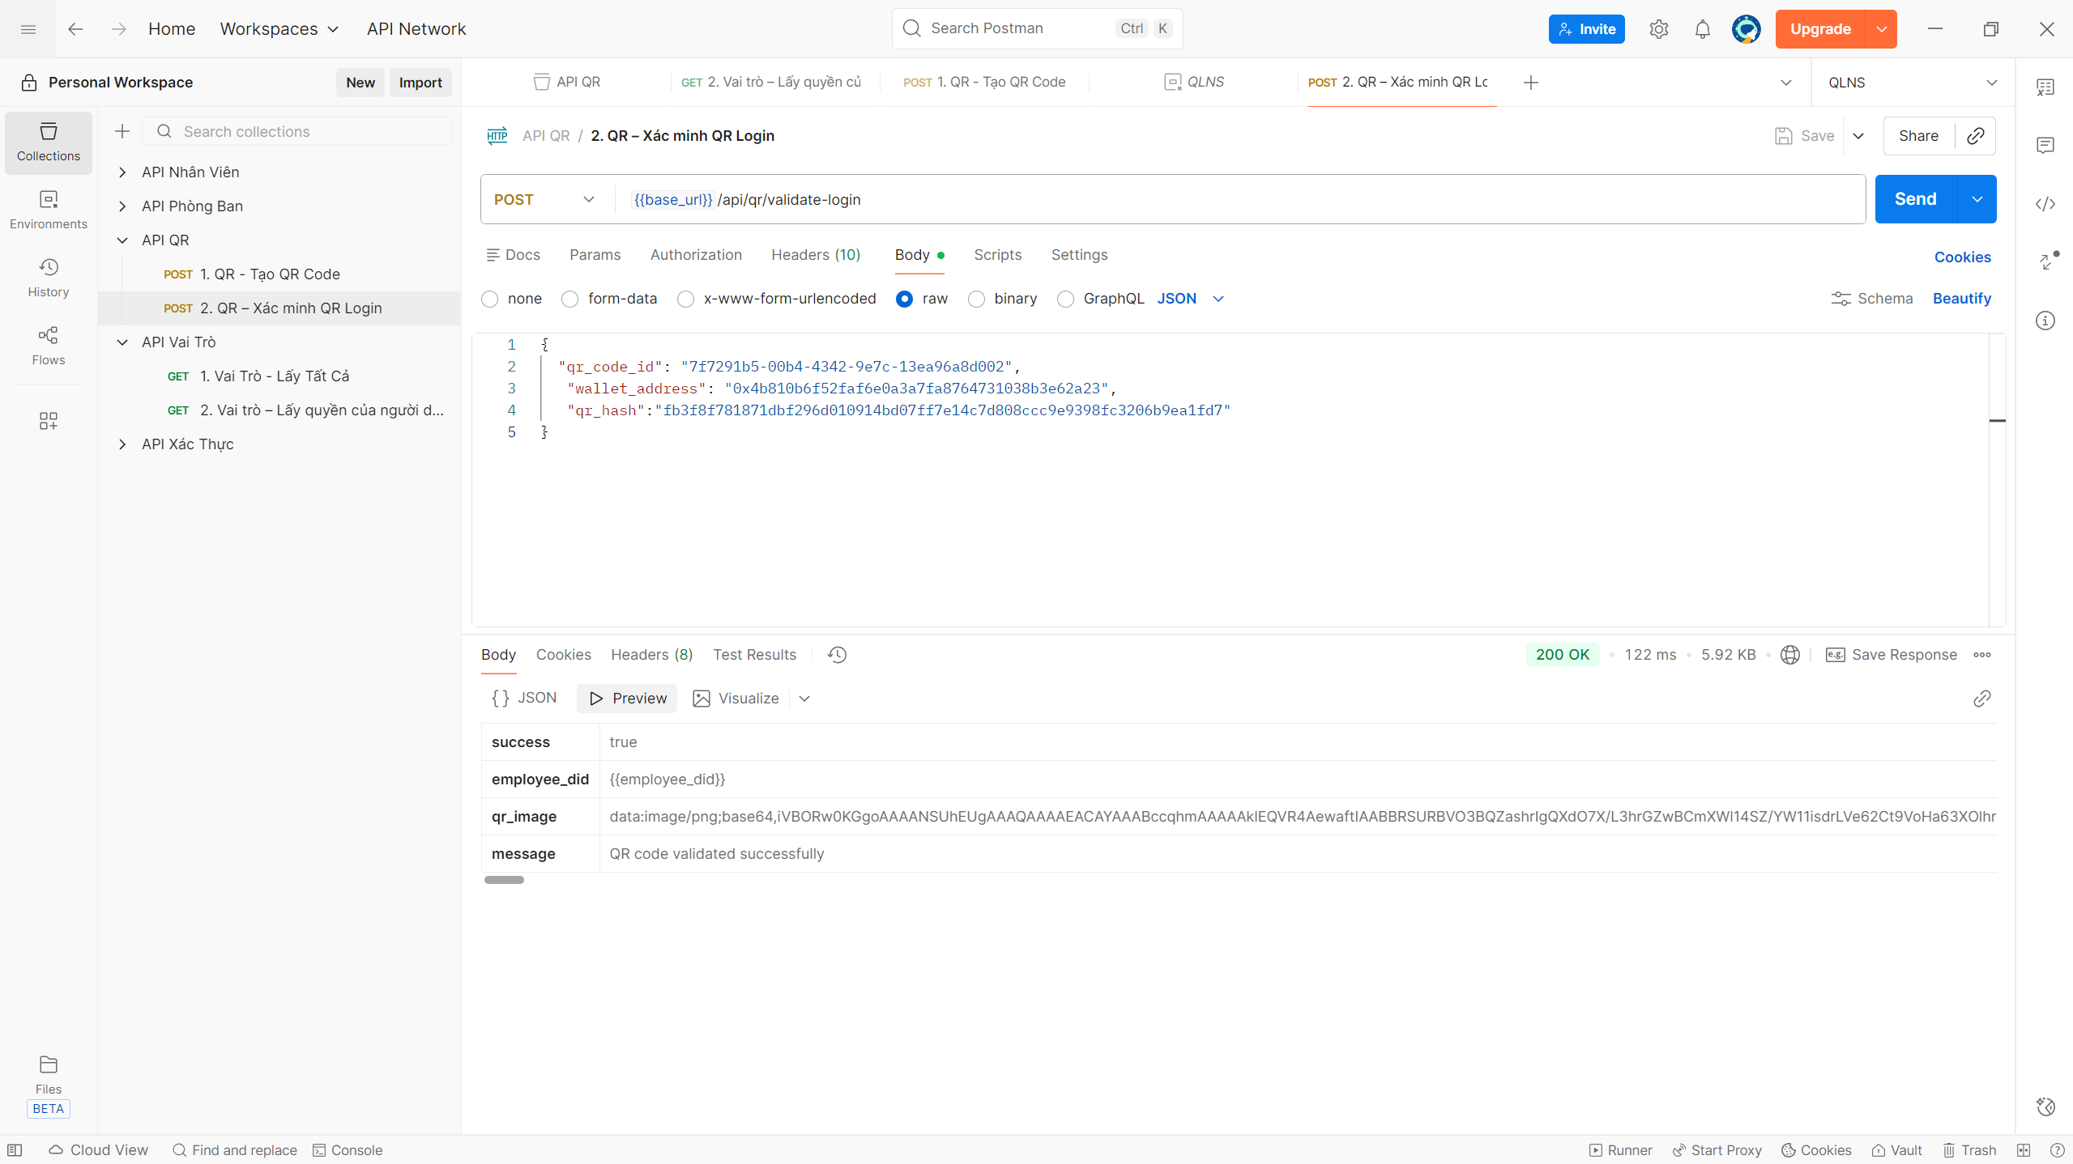

Gọi API POST *{{base_url}}/api/qr/validate-login* với phần thân yêu cầu ở dạng JSON bao gồm các trường qr_code_id, wallet_address và qr_hash, hệ thống phản hồi mã trạng thái **200 OK** và trả về một đối tượng JSON chứa thông tin xác minh. Đối tượng này bao gồm các trường như success (true), employee_did (mã định danh nhân viên), qr_image (dữ liệu hình ảnh QR code được mã hóa Base64) và message ("QR code validated successfully"). Kết quả này cho thấy API hoạt động đúng, thực hiện xác minh đăng nhập bằng QR code thành công.

1. QR – Lấy theo nhân viên

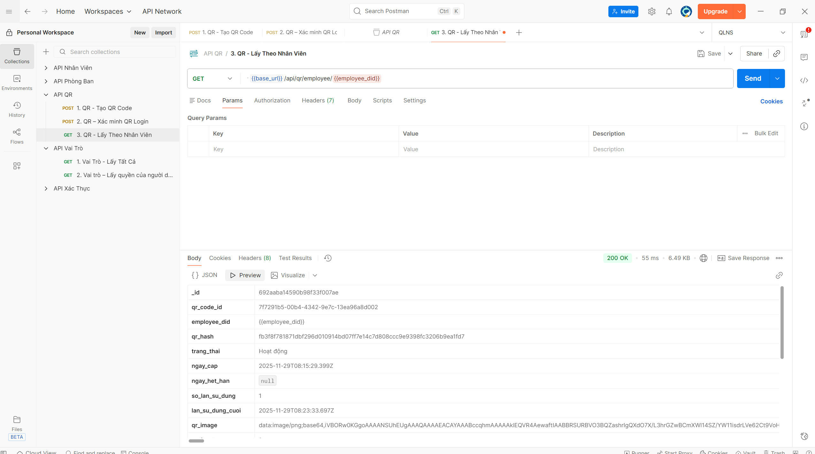  
Gọi API GET *{{base_url}}/api/qr/employee/{{employee_did}}* với header *Authorization* mang giá trị *Bearer <token>* và tham số *{{employee_did}}* trong URL, hệ thống phản hồi mã trạng thái 200 OK và trả về một đối tượng JSON chứa thông tin QR code của nhân viên. Đối tượng này bao gồm các trường như mã định danh (_id), mã QR code (qr_code_id), mã định danh nhân viên (employee_did), mã hash QR (qr_hash), trạng thái (trang_thai), ngày cấp (ngay_cap), ngày hết hạn (ngay_het_han), số lần sử dụng (so_lan_su_dung), lần sử dụng cuối (lan_su_dung_cuoi) và dữ liệu hình ảnh QR code được mã hóa Base64 (qr_image). Kết quả này cho thấy API hoạt động đúng, cho phép truy vấn thành công thông tin chi tiết về QR code của một nhân viên cụ thể dựa trên employee_did và token đã xác thực.

1. QR – Lấy tất cả

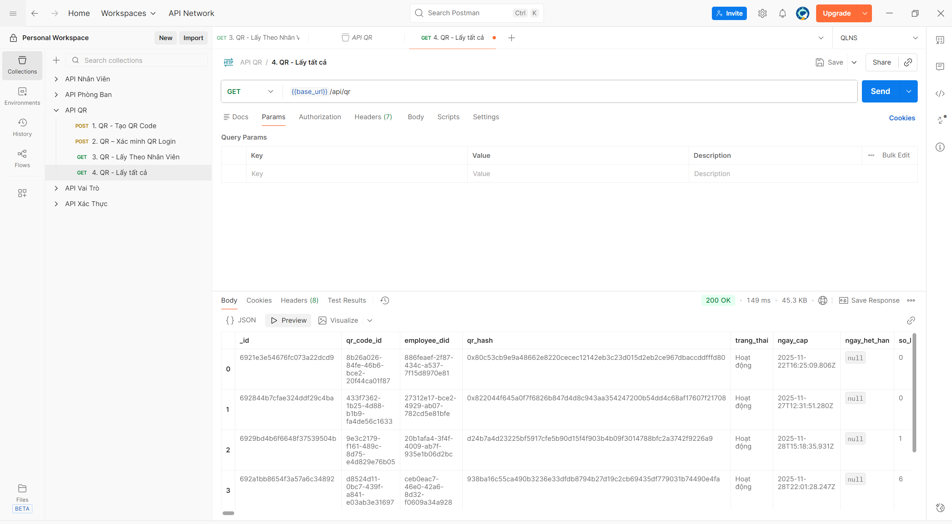

Gọi API GET *{{base_url}}/api/qr* với header *Authorization* mang giá trị *Bearer <token>*, hệ thống phản hồi mã trạng thái **200 OK** và trả về một mảng các đối tượng QR code. Mỗi phần tử trong mảng chứa các thông tin như _id (định danh duy nhất), qr_code_id (mã QR), employee_did (mã DID nhân viên), qr_hash (hash của QR code), trang_thai (trạng thái hoạt động), ngay_cap (ngày cấp), ngay_het_han (ngày hết hạn, có thể null) và so_l (số lượng). Kết quả này cho thấy API hoạt động đúng, cho phép truy vấn danh sách toàn bộ QR code trong hệ thống dựa trên token đã xác thực.

1. QR – Lấy theo ID

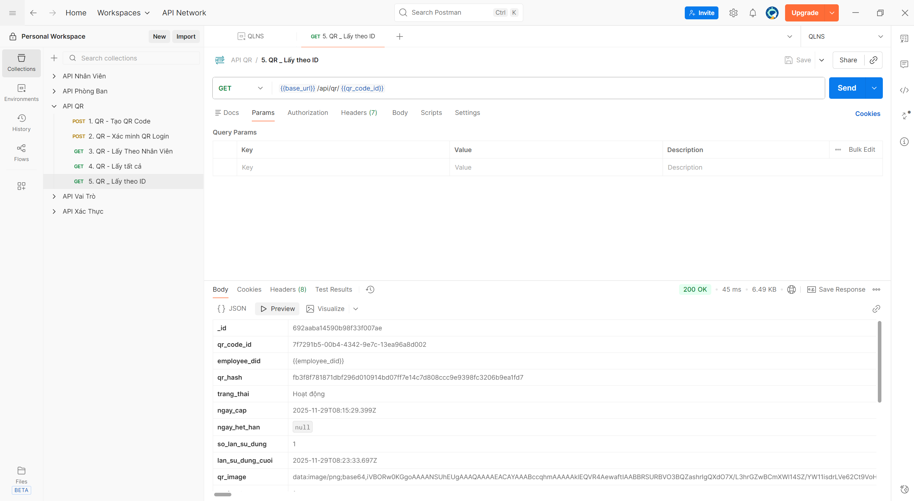

Gọi API GET {{base_url}}/api/qr/{{qr_code_id}} với header Authorization mang giá trị Bearer <token> và tham số qr_code_id trong đường dẫn, hệ thống phản hồi mã trạng thái 200 OK và trả về một đối tượng QR code duy nhất. Đối tượng này bao gồm các thông tin chi tiết như _id (định danh bản ghi), qr_code_id (mã QR), employee_did (mã DID nhân viên), qr_hash (hash của QR code), trang_thai (trạng thái hoạt động), ngay_cap (ngày cấp), ngay_het_han (ngày hết hạn), so_lan_su_dung (số lần sử dụng), lan_su_dung_cuoi (lần sử dụng cuối) và qr_image (hình ảnh QR code dạng base64). Kết quả này cho thấy API hoạt động đúng, cho phép truy vấn thông tin chi tiết của từng QR code dựa trên qr_code_id và token đã xác thực.

1. Chấm công
2. Chấm công – Lấy tất cả

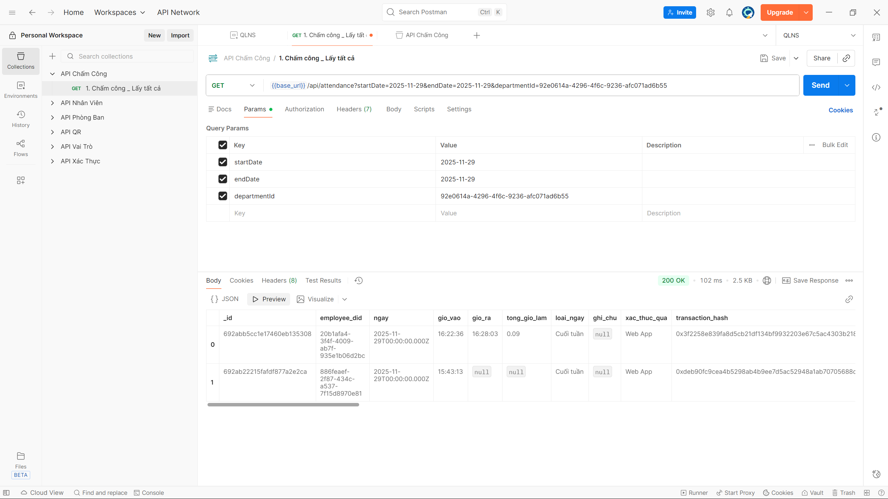

Gọi API GET {{base_url}}/api/attendance với header Authorization mang giá trị Bearer <token> và các tham số truy vấn startDate là 2025-11-29, endDate là 2025-11-29 và departmentId là 92e0614a-4296-4f6c-9236-afc071ad6b55, hệ thống phản hồi mã trạng thái 200 OK và trả về một mảng các đối tượng chấm công. Mỗi phần tử trong mảng chứa các thông tin chi tiết như _id (định danh bản ghi), employee_did (mã DID nhân viên), ngay (ngày chấm công), gio_vao (giờ vào), gio_ra (giờ ra), tong_gio_lam (tổng giờ làm), loai_ngay (loại ngày, ví dụ: "Cuối tuần"), ghi_chu (ghi chú), xac_thuc_qua (phương thức xác thực, ví dụ: "Web App") và transaction_hash (mã hash giao dịch blockchain). Kết quả này cho thấy API hoạt động đúng, cho phép truy vấn thành công danh sách chấm công của nhân viên trong một khoảng thời gian và phòng ban cụ thể dựa trên token đã xác thực.

1. Chấm công – Lấy theo ID

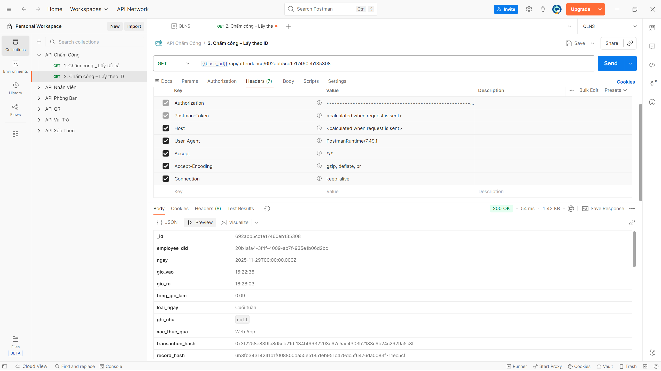

Gọi API GET {{base_url}}/api/attendance/{{attendance_id}} với header Authorization mang giá trị Bearer <token> và tham số attendance_id là 692abb5cc1e17460eb135308 trong đường dẫn, hệ thống phản hồi mã trạng thái 200 OK và trả về một đối tượng chấm công duy nhất. Đối tượng này bao gồm các thông tin chi tiết như _id (định danh bản ghi), employee_did (mã DID nhân viên), ngay (ngày chấm công), gio_vao (giờ vào), gio_ra (giờ ra), tong_gio_lam (tổng giờ làm), loai_ngay (loại ngày, ví dụ: "Cuối tuần"), ghi_chu (ghi chú), xac_thuc_qua (phương thức xác thực, ví dụ: "Web App"), transaction_hash (mã hash giao dịch blockchain) và record_hash (mã hash bản ghi). Kết quả này cho thấy API hoạt động đúng, cho phép truy vấn thông tin chi tiết của từng bản ghi chấm công dựa trên attendance_id và token đã xác thực.

1. Chấm công – Check In

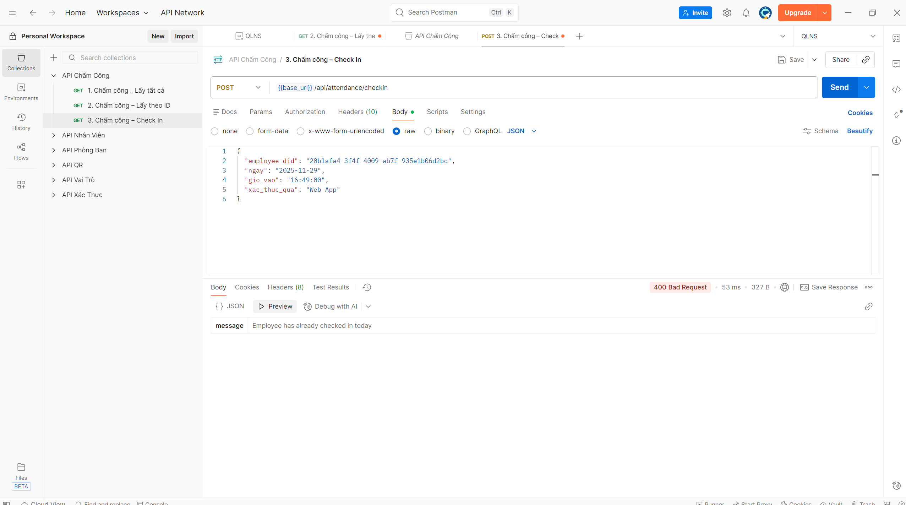

Gọi API POST {{base_url}}/api/attendance/checkin với header Authorization mang giá trị Bearer <token> và phần thân yêu cầu ở dạng JSON bao gồm các trường employee_did (giá trị "20b1afa4-3f4f-4009-ab7f-935e1b06d2bc"), ngay (giá trị "2025-11-29"), gio_vao (giá trị "16:49:00") và xac_thuc_qua (giá trị "Web App"), hệ thống phản hồi mã trạng thái 400 Bad Request và trả về một đối tượng JSON chứa trường message với nội dung "Employee has already checked in today". Kết quả này cho thấy API hoạt động đúng trong việc ngăn chặn việc chấm công trùng lặp cho cùng một nhân viên trong cùng một ngày, đảm bảo tính toàn vẹn của dữ liệu chấm công.

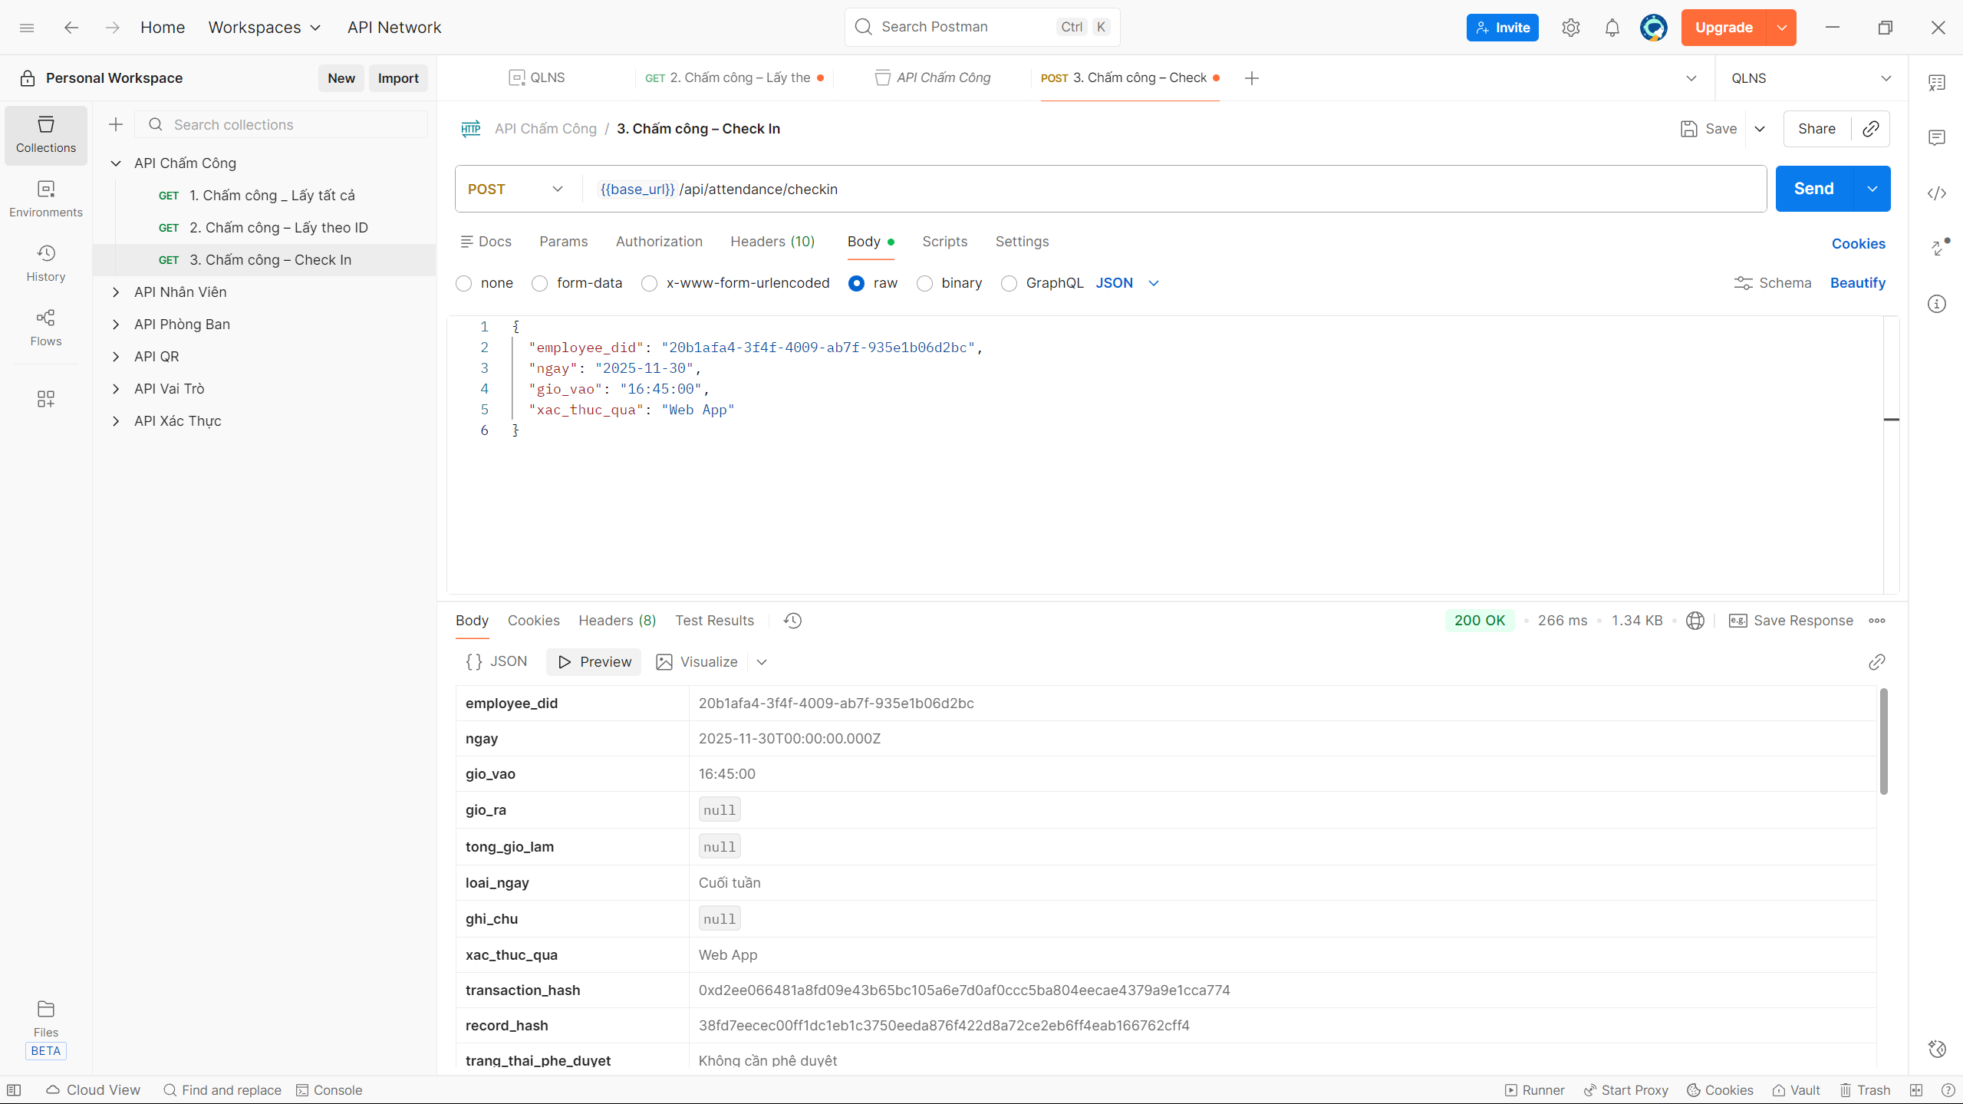

Gọi API POST {{base_url}}/api/attendance/checkin với header Authorization mang giá trị Bearer <token> và phần thân yêu cầu ở dạng JSON bao gồm các trường employee_did (giá trị "20b1afa4-3f4f-4009-ab7f-935e1b06d2bc"), ngay (giá trị "2025-11-30"), gio_vao (giá trị "16:45:00") và xac_thuc_qua (giá trị "Web App"), hệ thống phản hồi mã trạng thái 200 OK và trả về một đối tượng chấm công mới được tạo. Đối tượng này bao gồm các thông tin như employee_did (mã DID nhân viên), ngay (ngày chấm công), gio_vao (giờ vào), gio_ra (giờ ra, null vì chưa check-out), tong_gio_lam (tổng giờ làm, null), loai_ngay (loại ngày, ví dụ: "Cuối tuần"), ghi_chu (ghi chú), xac_thuc_qua (phương thức xác thực, ví dụ: "Web App"), transaction_hash (mã hash giao dịch blockchain), record_hash (mã hash bản ghi) và trang_thai_phe_duyet (trạng thái phê duyệt, ví dụ: "Không cần phê duyệt"). Kết quả này cho thấy API hoạt động đúng, tạo thành công bản ghi check-in cho nhân viên và lưu trữ thông tin lên blockchain thông qua transaction hash.

1. Chấm công – Check Out

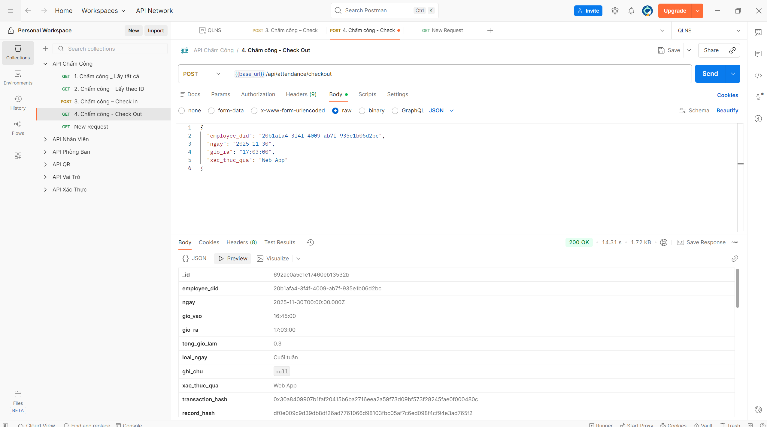

gọi API POST {{base_url}}/api/attendance/checkout với header Authorization mang giá trị Bearer <token> và phần thân yêu cầu ở dạng JSON bao gồm các trường employee_did (giá trị "20b1afa4-3f4f-4009-ab7f-935e1b06d2bc"), ngay (giá trị "2025-11-30"), gio_ra (giá trị "17:03:00") và xac_thuc_qua (giá trị "Web App"), hệ thống phản hồi mã trạng thái 200 OK và trả về một đối tượng chấm công đã được cập nhật. Đối tượng này bao gồm các thông tin như _id (định danh bản ghi), employee_did (mã DID nhân viên), ngay (ngày chấm công), gio_vao (giờ vào đã được lưu trước đó), gio_ra (giờ ra mới được cập nhật), tong_gio_lam (tổng giờ làm đã được tính toán, ví dụ: 0.3 giờ), loai_ngay (loại ngày, ví dụ: "Cuối tuần"), ghi_chu (ghi chú), xac_thuc_qua (phương thức xác thực, ví dụ: "Web App"), transaction_hash (mã hash giao dịch blockchain) và record_hash (mã hash bản ghi). Kết quả này cho thấy API hoạt động đúng, cập nhật thành công thời gian check-out cho nhân viên, tự động tính toán tổng giờ làm việc và lưu trữ thông tin lên blockchain thông qua transaction hash.

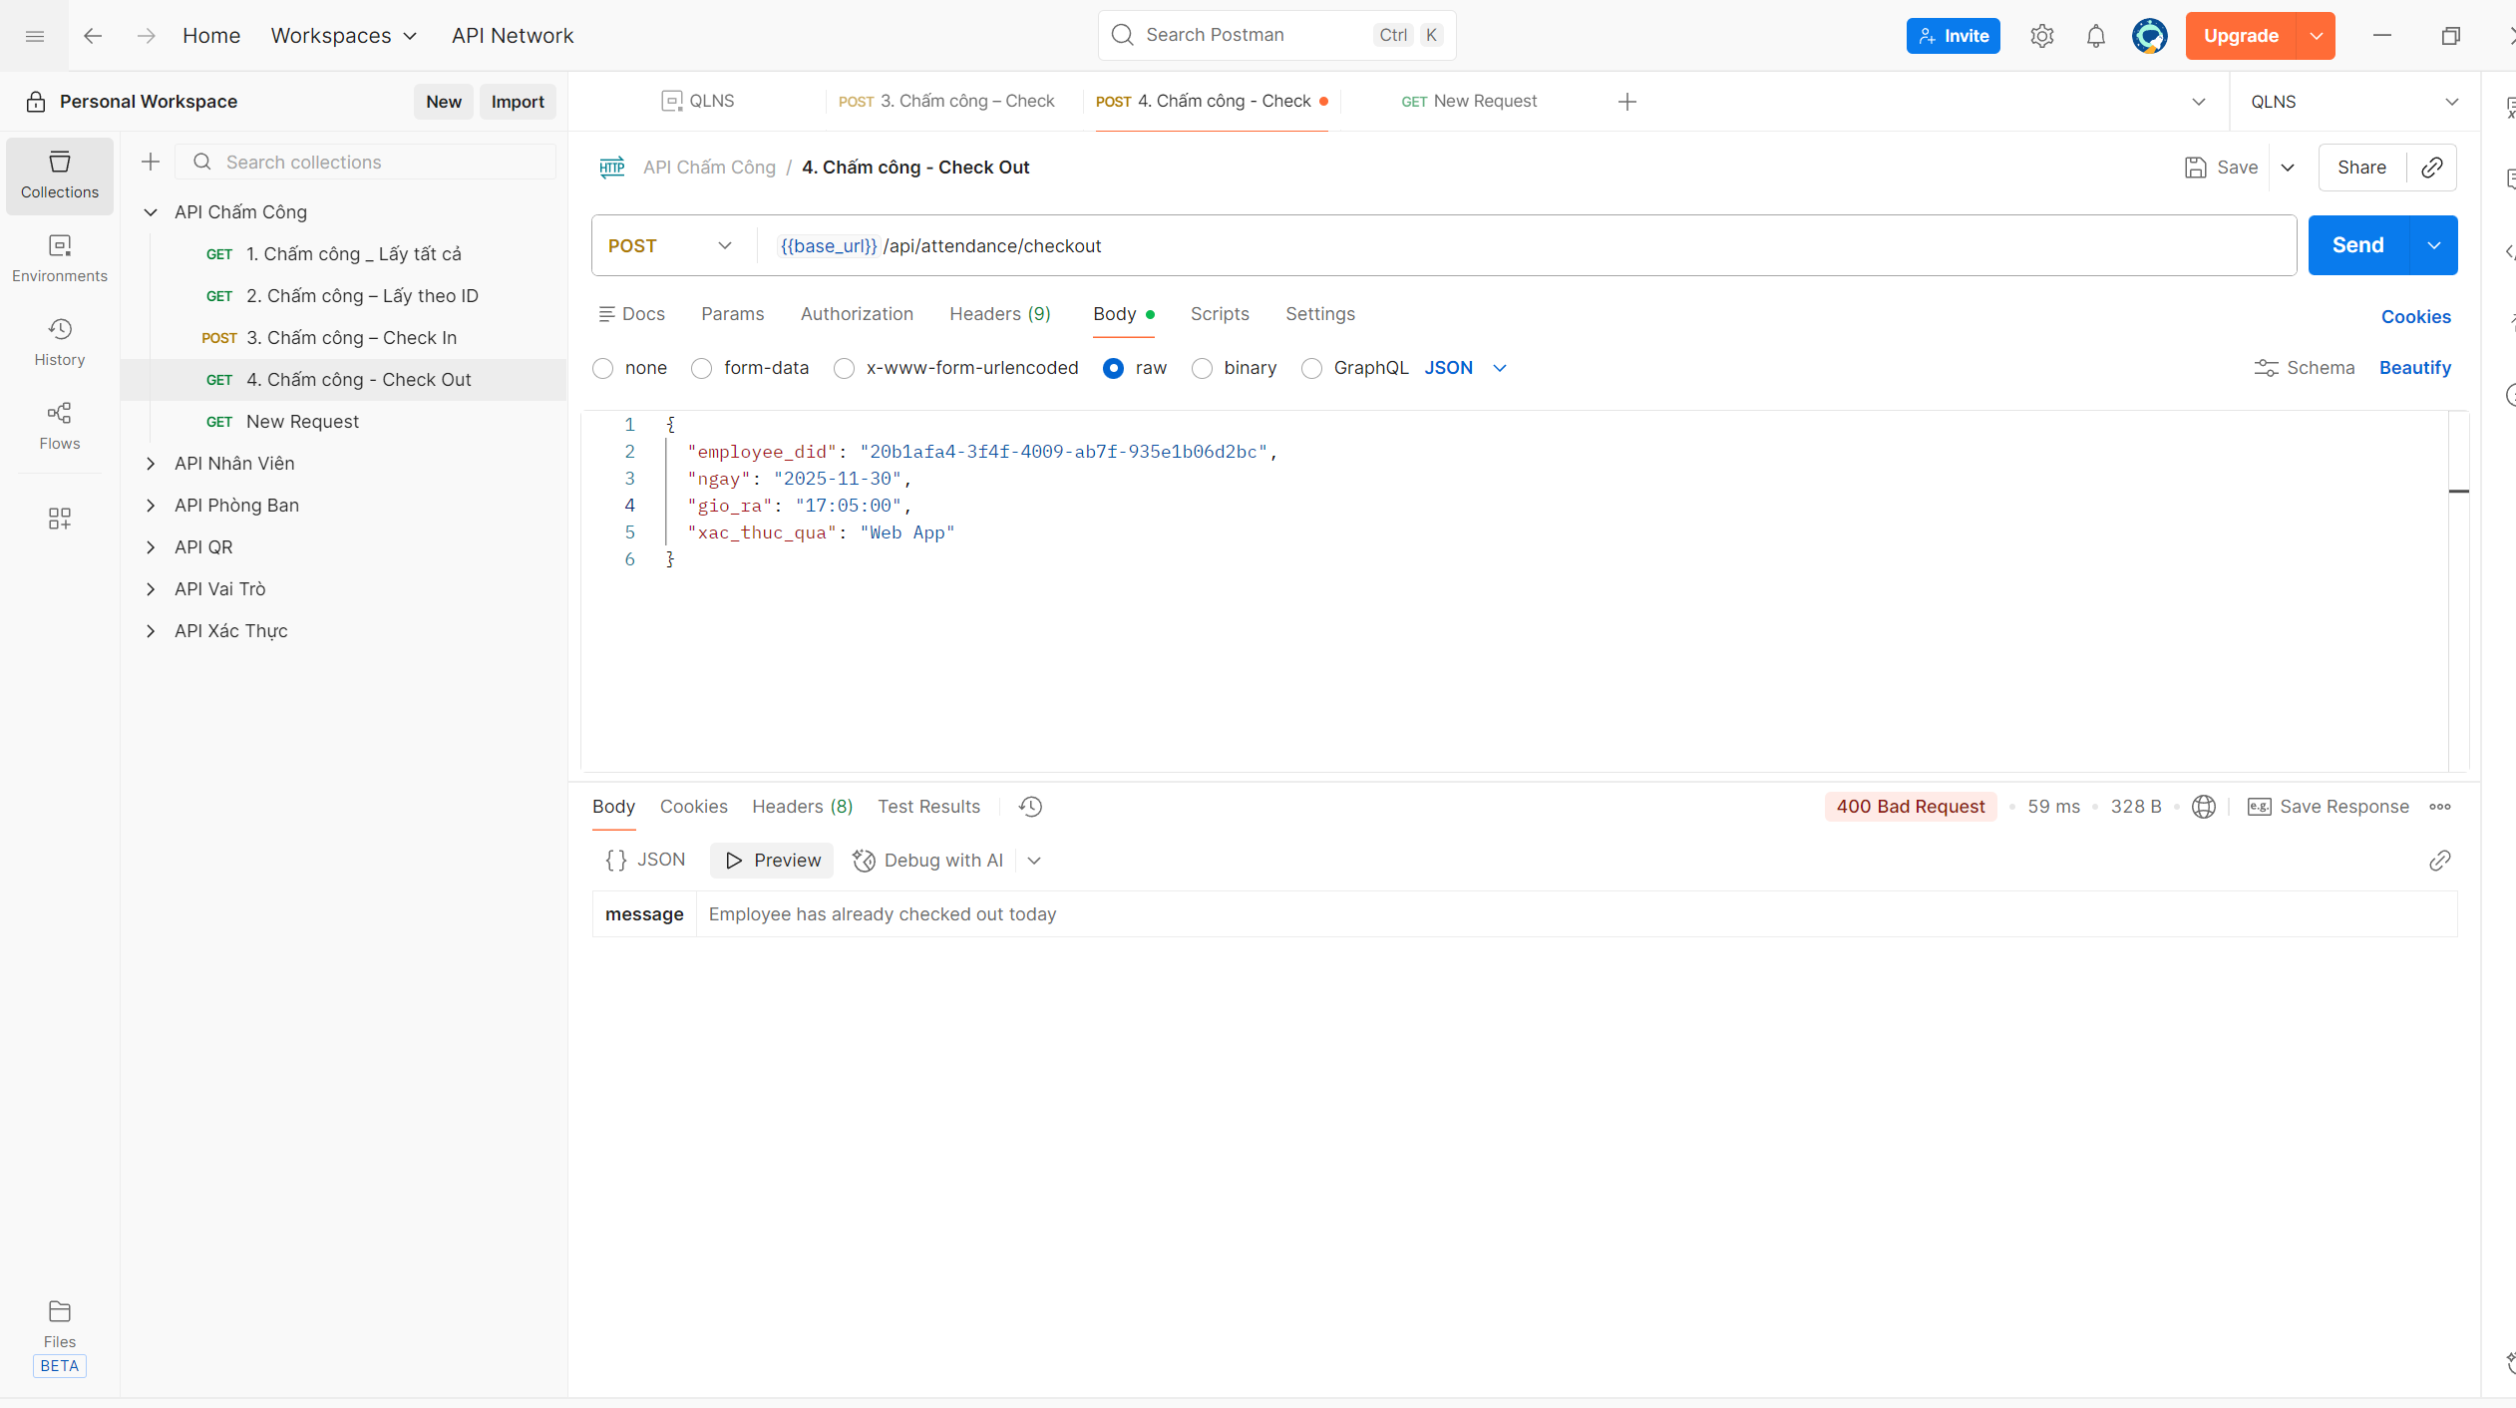

gọi API POST {{base_url}}/api/attendance/checkout với header Authorization mang giá trị Bearer <token> và phần thân yêu cầu ở dạng JSON bao gồm các trường employee_did (giá trị "20b1afa4-3f4f-4009-ab7f-935e1b06d2bc"), ngay (giá trị "2025-11-30"), gio_ra (giá trị "17:05:00") và xac_thuc_qua (giá trị "Web App"), hệ thống phản hồi mã trạng thái 400 Bad Request và trả về một đối tượng JSON chứa trường message với nội dung "Employee has already checked out today". Kết quả này cho thấy API hoạt động đúng trong việc ngăn chặn việc chấm công check-out trùng lặp cho cùng một nhân viên trong cùng một ngày, đảm bảo tính toàn vẹn của dữ liệu chấm công và tránh các bản ghi không hợp lệ.

1. Chấm công – Thanh toán

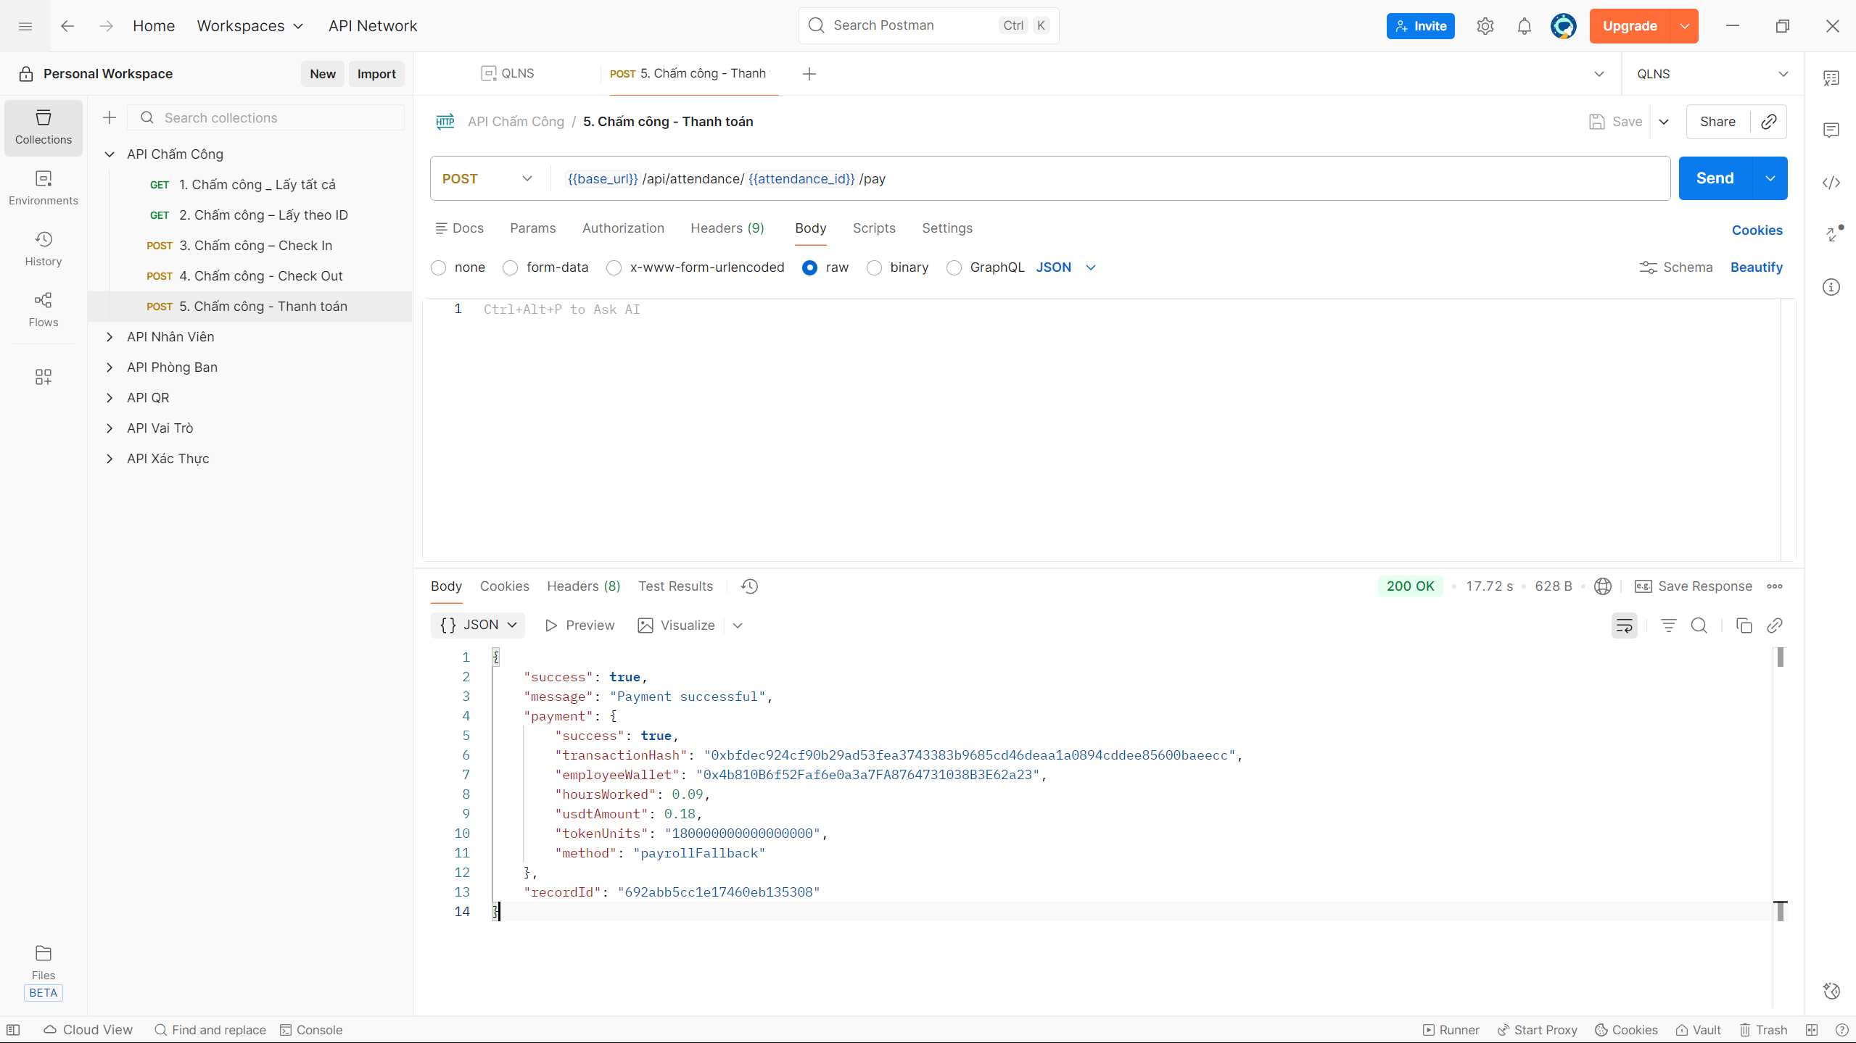

Gọi API POST {{base_url}}/api/attendance/{{attendance_id}}/pay với header Authorization mang giá trị Bearer <token> và tham số attendance_id trong đường dẫn, hệ thống phản hồi mã trạng thái 200 OK và trả về một đối tượng JSON chứa các trường success, message, payment và recordId. Trong đó, trường success có giá trị true và message là "Payment successful", cho thấy giao dịch thanh toán đã được thực hiện thành công. Đối tượng payment cung cấp các thông tin chi tiết về giao dịch như success (trạng thái thành công), transactionHash (mã hash giao dịch blockchain), employeeWallet (địa chỉ ví của nhân viên), hoursWorked (số giờ làm được thanh toán, ví dụ: 0.09), usdtAmount (số tiền USDT, ví dụ: 0.18), tokenUnits (số đơn vị token, ví dụ: "180000000000000000") và method (phương thức thanh toán, ví dụ: "payrollFallback"). Trường recordId là mã định danh của bản ghi chấm công liên quan. Kết quả này cho thấy API hoạt động đúng, thực hiện thanh toán thành công cho một bản ghi chấm công cụ thể và trả về đầy đủ thông tin chi tiết về giao dịch thanh toán trên blockchain.

1. Công việc
2. Công việc – Lấy tất cả

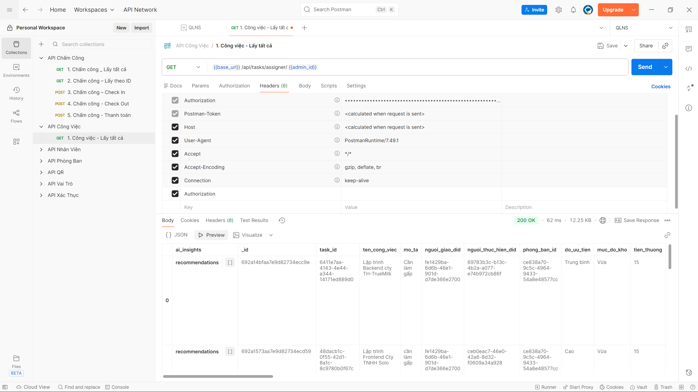

Gọi API GET {{base_url}}/api/tasks/assigner/{{admin_id}} với header Authorization mang giá trị Bearer <token> và tham số admin_id trong đường dẫn, hệ thống phản hồi mã trạng thái 200 OK và trả về một đối tượng JSON chứa các trường ai_insights và mảng recommendations. Trong đó, ai_insights là một đối tượng rỗng, còn mảng recommendations chứa các đối tượng công việc. Mỗi phần tử trong mảng bao gồm các thông tin như _id (định danh bản ghi), task_id (mã công việc), ten_cong_viec (tên công việc), mo_ta (mô tả), nguoi_giao_did (mã DID người giao việc), nguoi_thuc_hien_did (mã DID người thực hiện), phong_ban_id (mã phòng ban), do_uu_tien (độ ưu tiên, ví dụ: "Trung bình"), muc_do_kho (mức độ khó, ví dụ: "Vừa") và tien_thuong (tiền thưởng). Kết quả này cho thấy API hoạt động đúng, cho phép truy vấn thành công danh sách công việc được giao bởi một người quản lý cụ thể dựa trên admin_id và token đã xác thực.

1. Công việc – Tạo việc

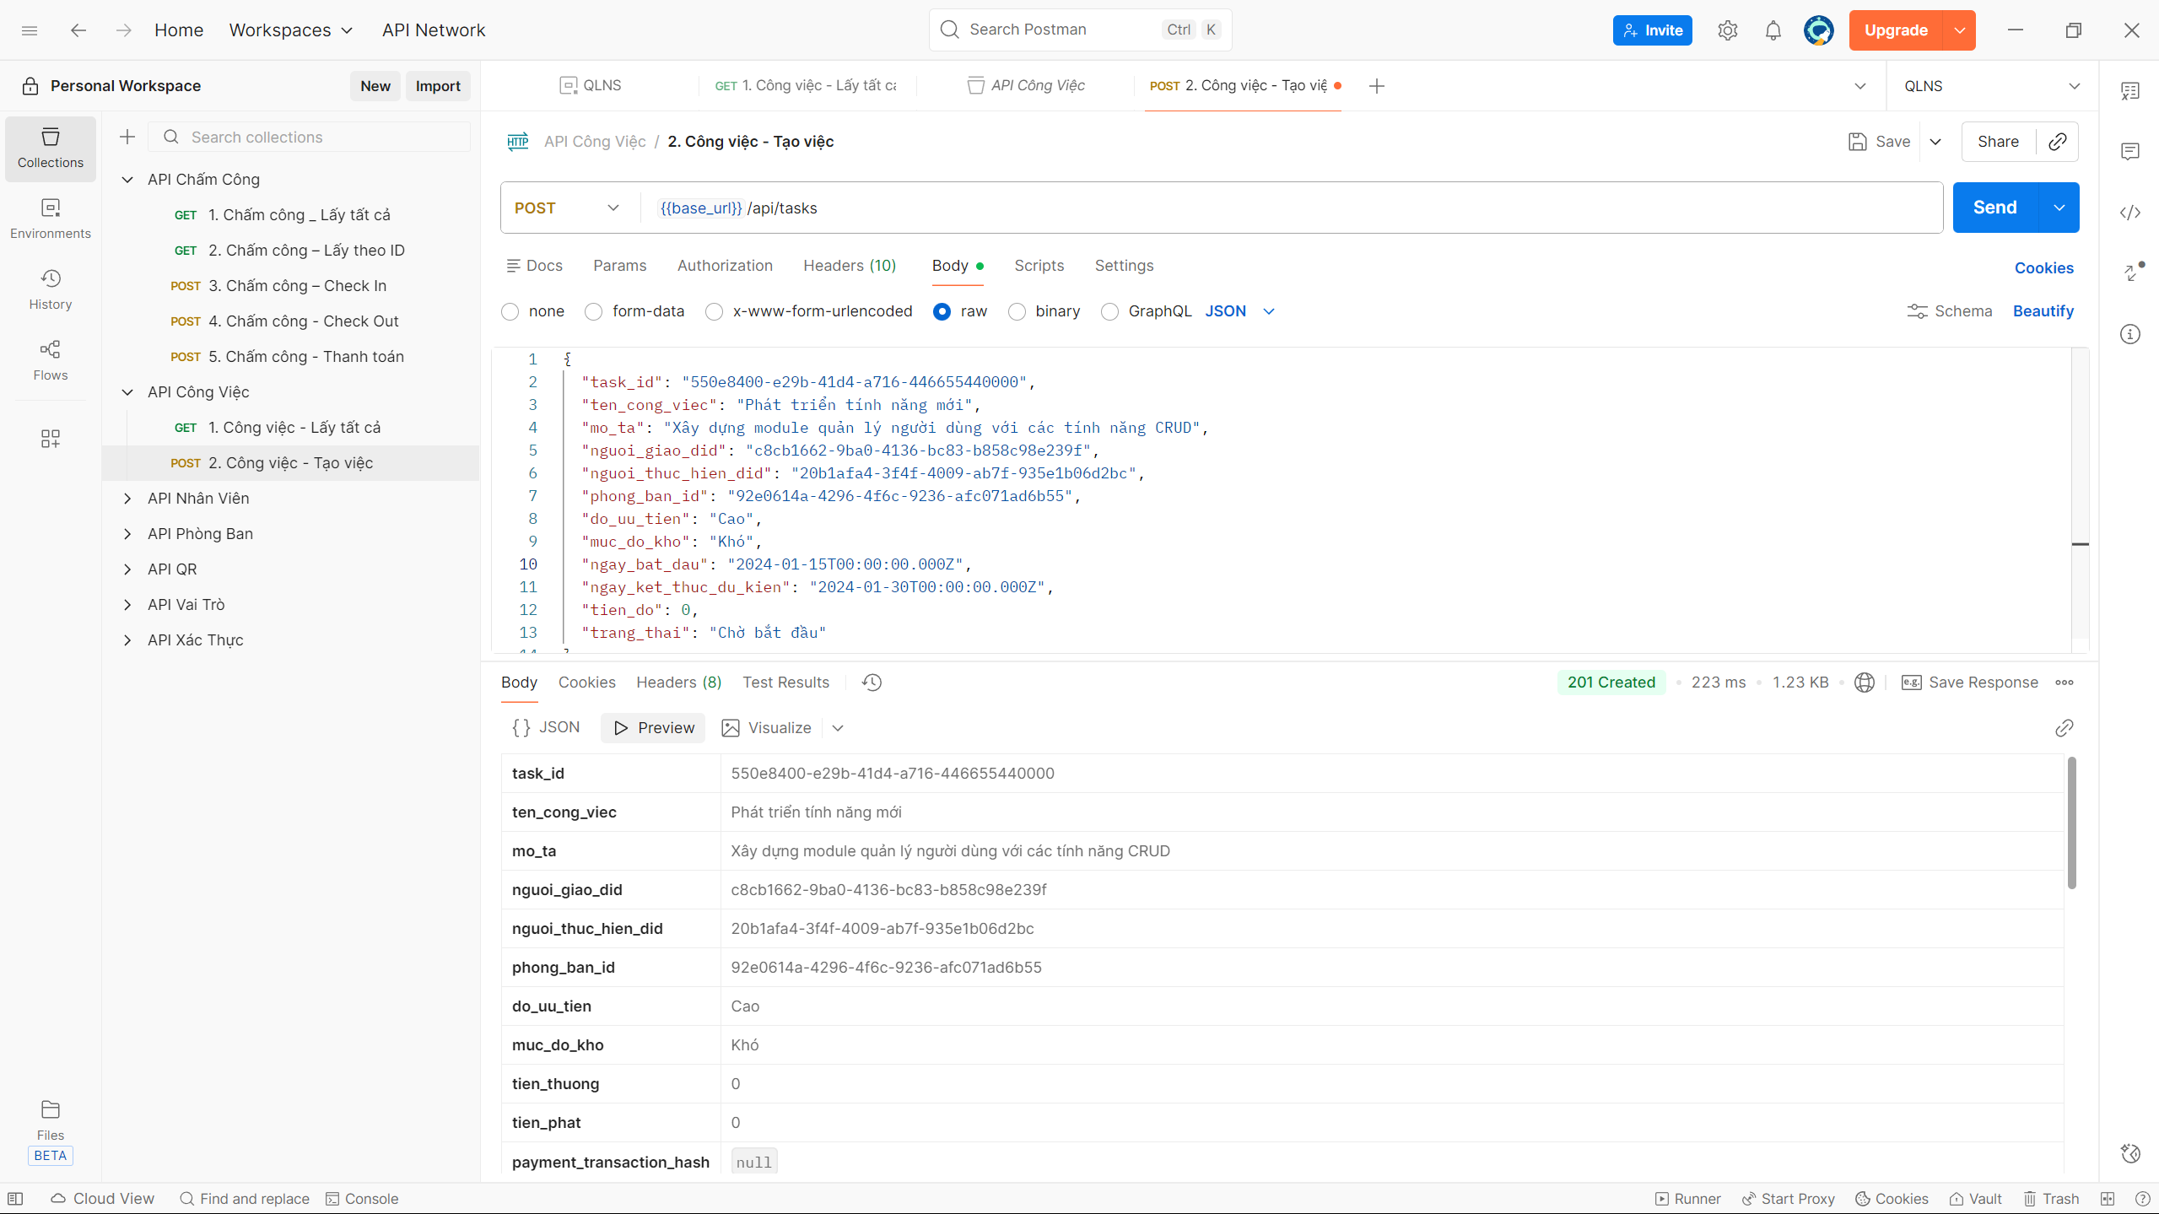

Gọi API POST {{base_url}}/api/tasks với header Authorization mang giá trị Bearer <token> và phần thân yêu cầu ở dạng JSON bao gồm các trường task_id, ten_cong_viec, mo_ta, nguoi_giao_did, nguoi_thuc_hien_did, phong_ban_id, do_uu_tien, muc_do_kho, ngay_bat_dau, ngay_ket_thuc_du_kien, tien_do và trang_thai, hệ thống phản hồi mã trạng thái 201 Created và trả về một đối tượng JSON chứa thông tin công việc vừa được tạo. Đối tượng này bao gồm các trường như task_id (mã công việc), ten_cong_viec (tên công việc), mo_ta (mô tả), nguoi_giao_did (mã DID người giao việc), nguoi_thuc_hien_did (mã DID người thực hiện), phong_ban_id (mã phòng ban), do_uu_tien (độ ưu tiên, ví dụ: "Cao"), muc_do_kho (mức độ khó, ví dụ: "Khó"), tien_thuong (tiền thưởng), tien_phat (tiền phạt) và payment_transaction_hash (mã hash giao dịch thanh toán blockchain). Kết quả này cho thấy API hoạt động đúng, tạo thành công một công việc mới với đầy đủ thông tin chi tiết và lưu trữ giao dịch thanh toán lên blockchain thông qua transaction hash.

1. Công việc – Cập nhật

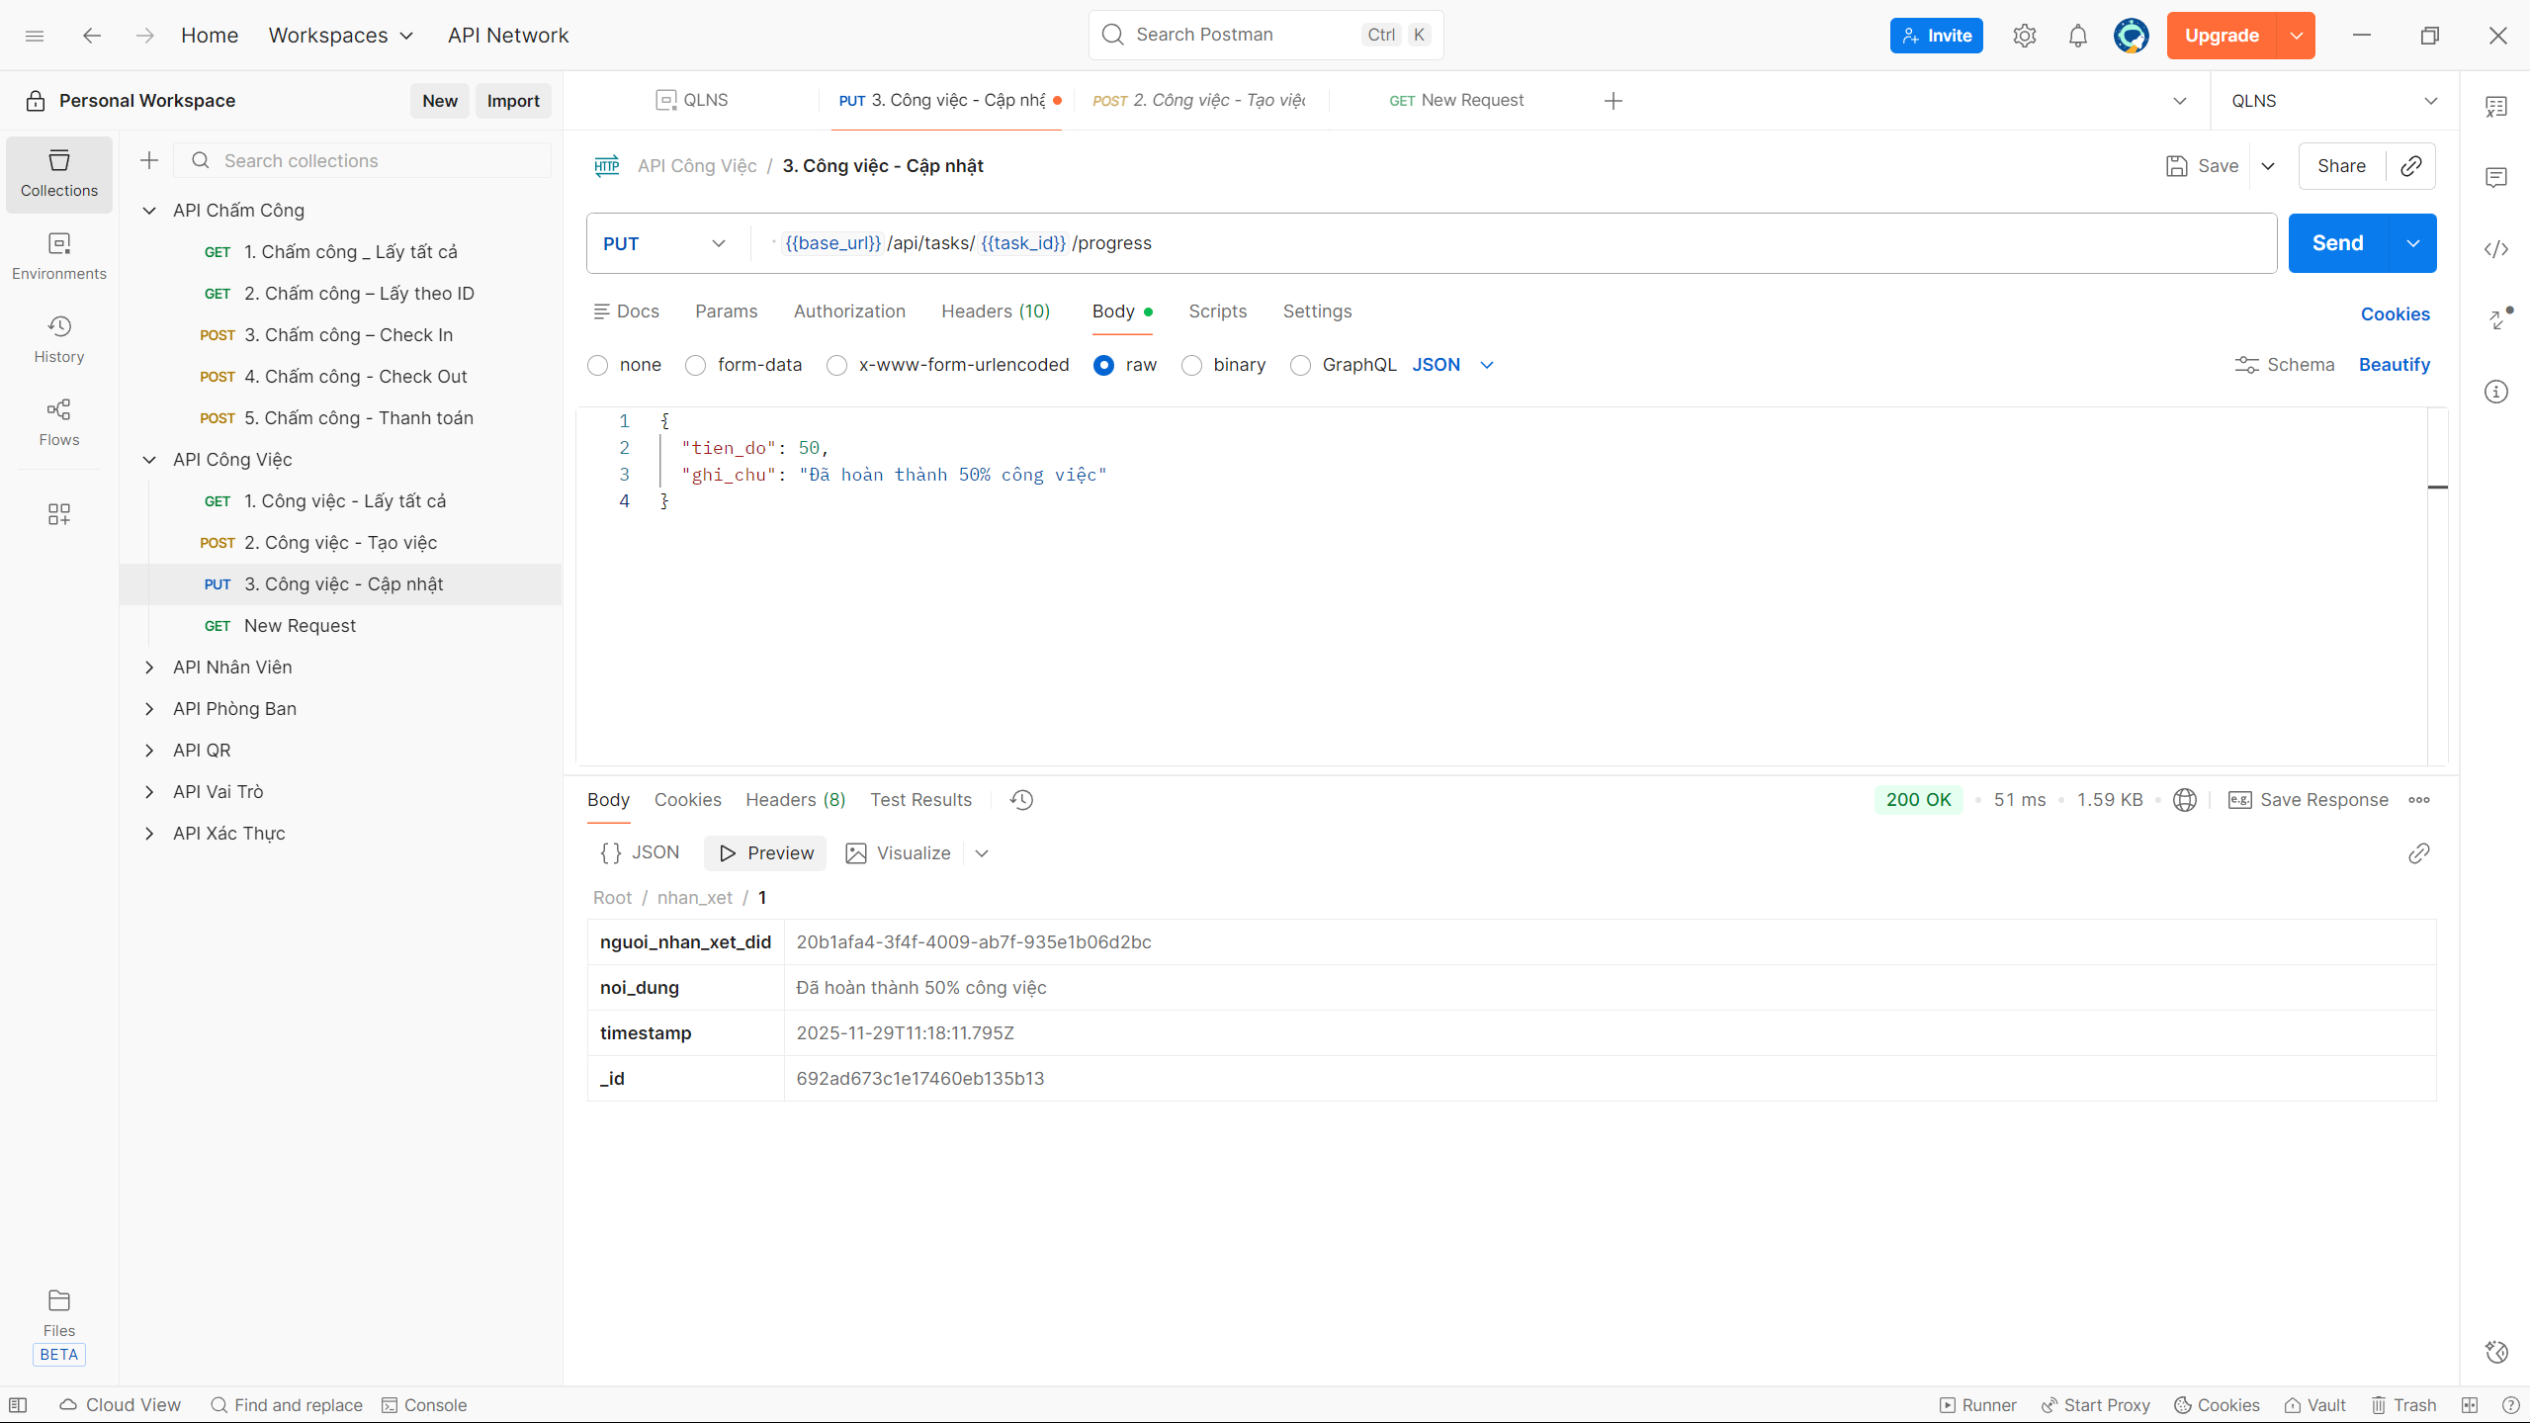

gọi API PUT {{base_url}}/api/tasks/{{task_id}}/progress với header Authorization mang giá trị Bearer <token>, tham số task_id trong đường dẫn và phần thân yêu cầu ở dạng JSON bao gồm các trường tien_do (giá trị 50) và ghi_chu (giá trị "Đã hoàn thành 50% công việc"), hệ thống phản hồi mã trạng thái 200 OK và trả về một đối tượng JSON chứa trường nhan_xet (mảng các nhận xét). Mỗi phần tử trong mảng nhan_xet bao gồm các thông tin như _id (định danh bản ghi nhận xét), nguoi_nhan_xet_did (mã DID người nhận xét), noi_dung (nội dung nhận xét, ví dụ: "Đã hoàn thành 50% công việc") và timestamp (thời gian tạo nhận xét). Kết quả này cho thấy API hoạt động đúng, cập nhật thành công tiến độ công việc và lưu trữ nhận xét liên quan đến việc cập nhật tiến độ.

1. Công việc – Xóa

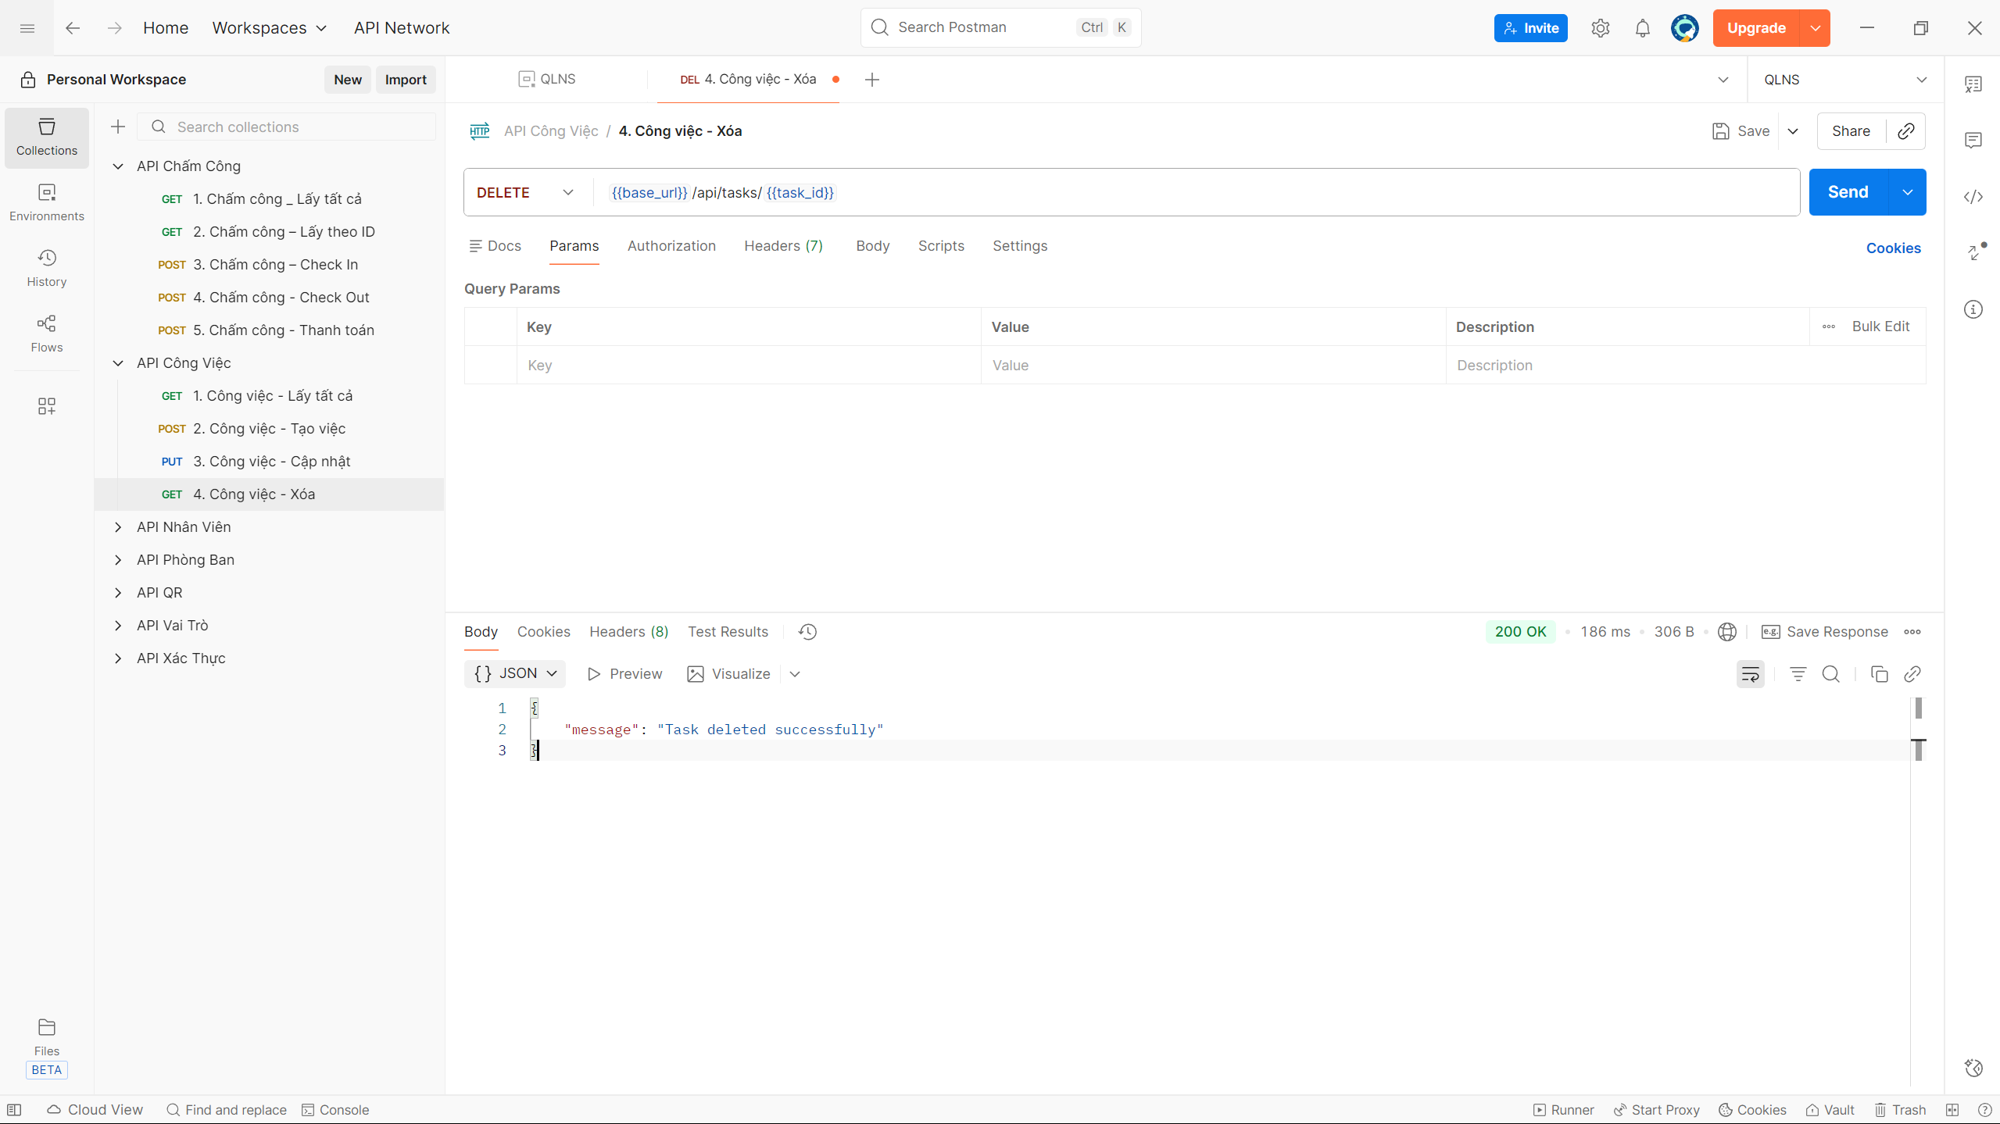

gọi API DELETE {{base_url}}/api/tasks/{{task_id}} với header Authorization mang giá trị Bearer <token> và tham số task_id trong đường dẫn, hệ thống phản hồi mã trạng thái 200 OK và trả về một đối tượng JSON chứa trường message với nội dung "Task deleted successfully". Kết quả này cho thấy API hoạt động đúng, thực hiện xóa thành công một công việc cụ thể dựa trên task_id và token đã xác thực.

1. Công việc – Lọc trạng thái

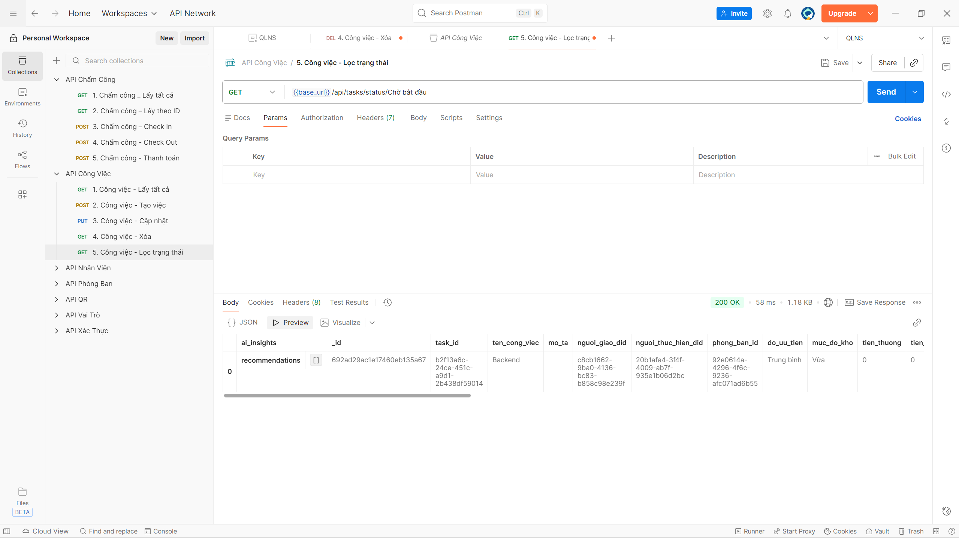

gọi API GET {{base_url}}/api/tasks/status/{{status}} với header Authorization mang giá trị Bearer <token> và tham số status là "Chờ bắt đầu" trong đường dẫn, hệ thống phản hồi mã trạng thái 200 OK và trả về một đối tượng JSON chứa các trường ai_insights và mảng recommendations. Mảng recommendations chứa các đối tượng công việc có trạng thái "Chờ bắt đầu". Mỗi phần tử trong mảng bao gồm các thông tin như _id (định danh bản ghi), task_id (mã công việc), ten_cong_viec (tên công việc), mo_ta (mô tả), nguoi_giao_did (mã DID người giao việc), nguoi_thuc_hien_did (mã DID người thực hiện), phong_ban_id (mã phòng ban), do_uu_tien (độ ưu tiên, ví dụ: "Trung bình"), muc_do_kho (mức độ khó, ví dụ: "Vừa") và tien_thuong (tiền thưởng). Kết quả này cho thấy API hoạt động đúng, cho phép truy vấn thành công danh sách các công việc đang ở một trạng thái cụ thể dựa trên status và token đã xác thực.

1. Công việc – Lọc độ ưu tiên

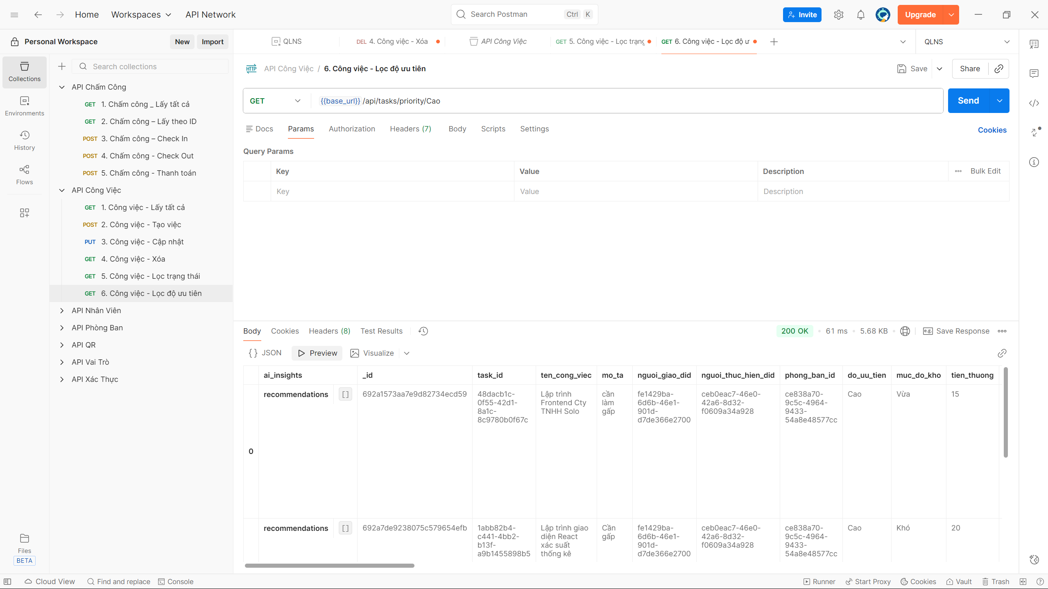

gọi API GET {{base_url}}/api/tasks/priority/{{priority}} với header Authorization mang giá trị Bearer <token> và tham số priority là "Cao" trong đường dẫn, hệ thống phản hồi mã trạng thái 200 OK và trả về một đối tượng JSON chứa các trường ai_insights và mảng recommendations. Mảng recommendations chứa các đối tượng công việc có độ ưu tiên "Cao". Mỗi phần tử trong mảng bao gồm các thông tin như _id (định danh bản ghi), task_id (mã công việc), ten_cong_viec (tên công việc, ví dụ: "Lập trình Frontend Cty TNHH Solo"), mo_ta (mô tả, ví dụ: "cần làm gấp"), nguoi_giao_did (mã DID người giao việc), nguoi_thuc_hien_did (mã DID người thực hiện), phong_ban_id (mã phòng ban), do_uu_tien (độ ưu tiên, luôn là "Cao"), muc_do_kho (mức độ khó, ví dụ: "Vừa" hoặc "Khó") và tien_thuong (tiền thưởng). Kết quả này cho thấy API hoạt động đúng, cho phép truy vấn thành công danh sách các công việc có độ ưu tiên cụ thể dựa trên priority và token đã xác thực.

1. Công việc – Lọc phòng ban

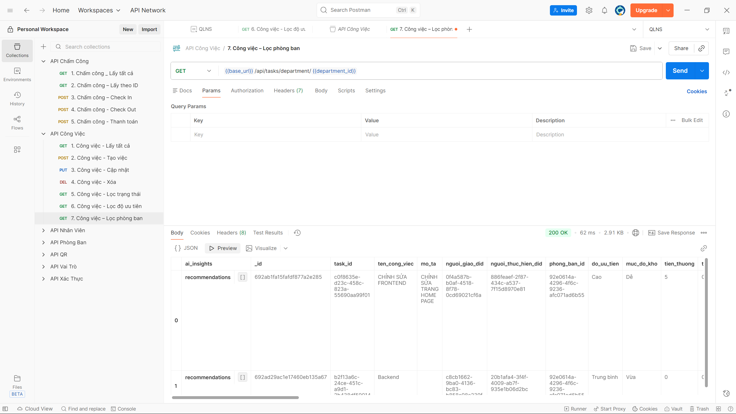

gọi API GET {{base_url}}/api/tasks/department/{{department_id}} với header Authorization mang giá trị Bearer <token> và tham số department_id trong đường dẫn, hệ thống phản hồi mã trạng thái 200 OK và trả về một đối tượng JSON chứa các trường ai_insights và mảng recommendations. Mảng recommendations chứa các đối tượng công việc thuộc phòng ban được chỉ định. Mỗi phần tử trong mảng bao gồm các thông tin như _id (định danh bản ghi), task_id (mã công việc), ten_cong_viec (tên công việc, ví dụ: "CHỈNH SỬA FRONTEND"), mo_ta (mô tả, ví dụ: "CHÍNH SỬA TRANG HOME PAGE"), nguoi_giao_did (mã DID người giao việc), nguoi_thuc_hien_did (mã DID người thực hiện), phong_ban_id (mã phòng ban), do_uu_tien (độ ưu tiên, ví dụ: "Cao", "Trung bình"), muc_do_kho (mức độ khó, ví dụ: "Dễ", "Vừa") và tien_thuong (tiền thưởng). Kết quả này cho thấy API hoạt động đúng, cho phép truy vấn thành công danh sách các công việc thuộc một phòng ban cụ thể dựa trên department_id và token đã xác thực.

1. Công việc – Lọc nhân viên

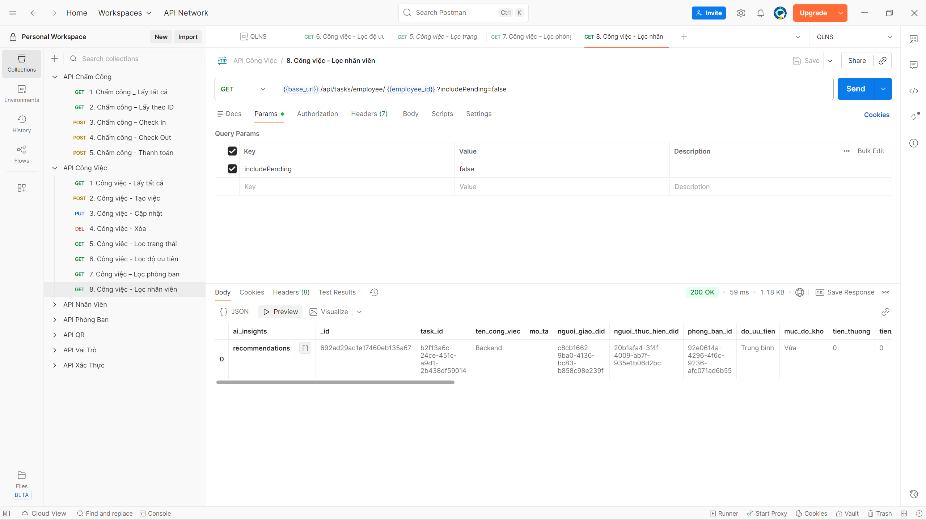

gọi API GET {{base_url}}/api/tasks/employee/{{employee_id}} với header Authorization mang giá trị Bearer <token>, tham số employee_id trong đường dẫn và tham số truy vấn includePending có giá trị false, hệ thống phản hồi mã trạng thái 200 OK và trả về một đối tượng JSON chứa các trường ai_insights (đối tượng rỗng) và mảng recommendations. Mảng recommendations chứa các đối tượng công việc được giao cho nhân viên có employee_id tương ứng và không bao gồm các công việc đang chờ xử lý. Mỗi phần tử trong mảng bao gồm các thông tin như _id (định danh bản ghi), task_id (mã công việc), ten_cong_viec (tên công việc, ví dụ: "Backend"), mo_ta (mô tả), nguoi_giao_did (mã DID người giao việc), nguoi_thuc_hien_did (mã DID người thực hiện), phong_ban_id (mã phòng ban), do_uu_tien (độ ưu tiên, ví dụ: "Trung bình"), muc_do_kho (mức độ khó, ví dụ: "Vừa"), tien_thuong (tiền thưởng) và tien_phat (tiền phạt). Kết quả này cho thấy API hoạt động đúng, cho phép truy vấn thành công danh sách công việc của một nhân viên cụ thể, loại trừ các công việc đang chờ xử lý dựa trên employee_id và token đã xác thực.

1. KPI
2. KPI – Tính KPI theo ngày

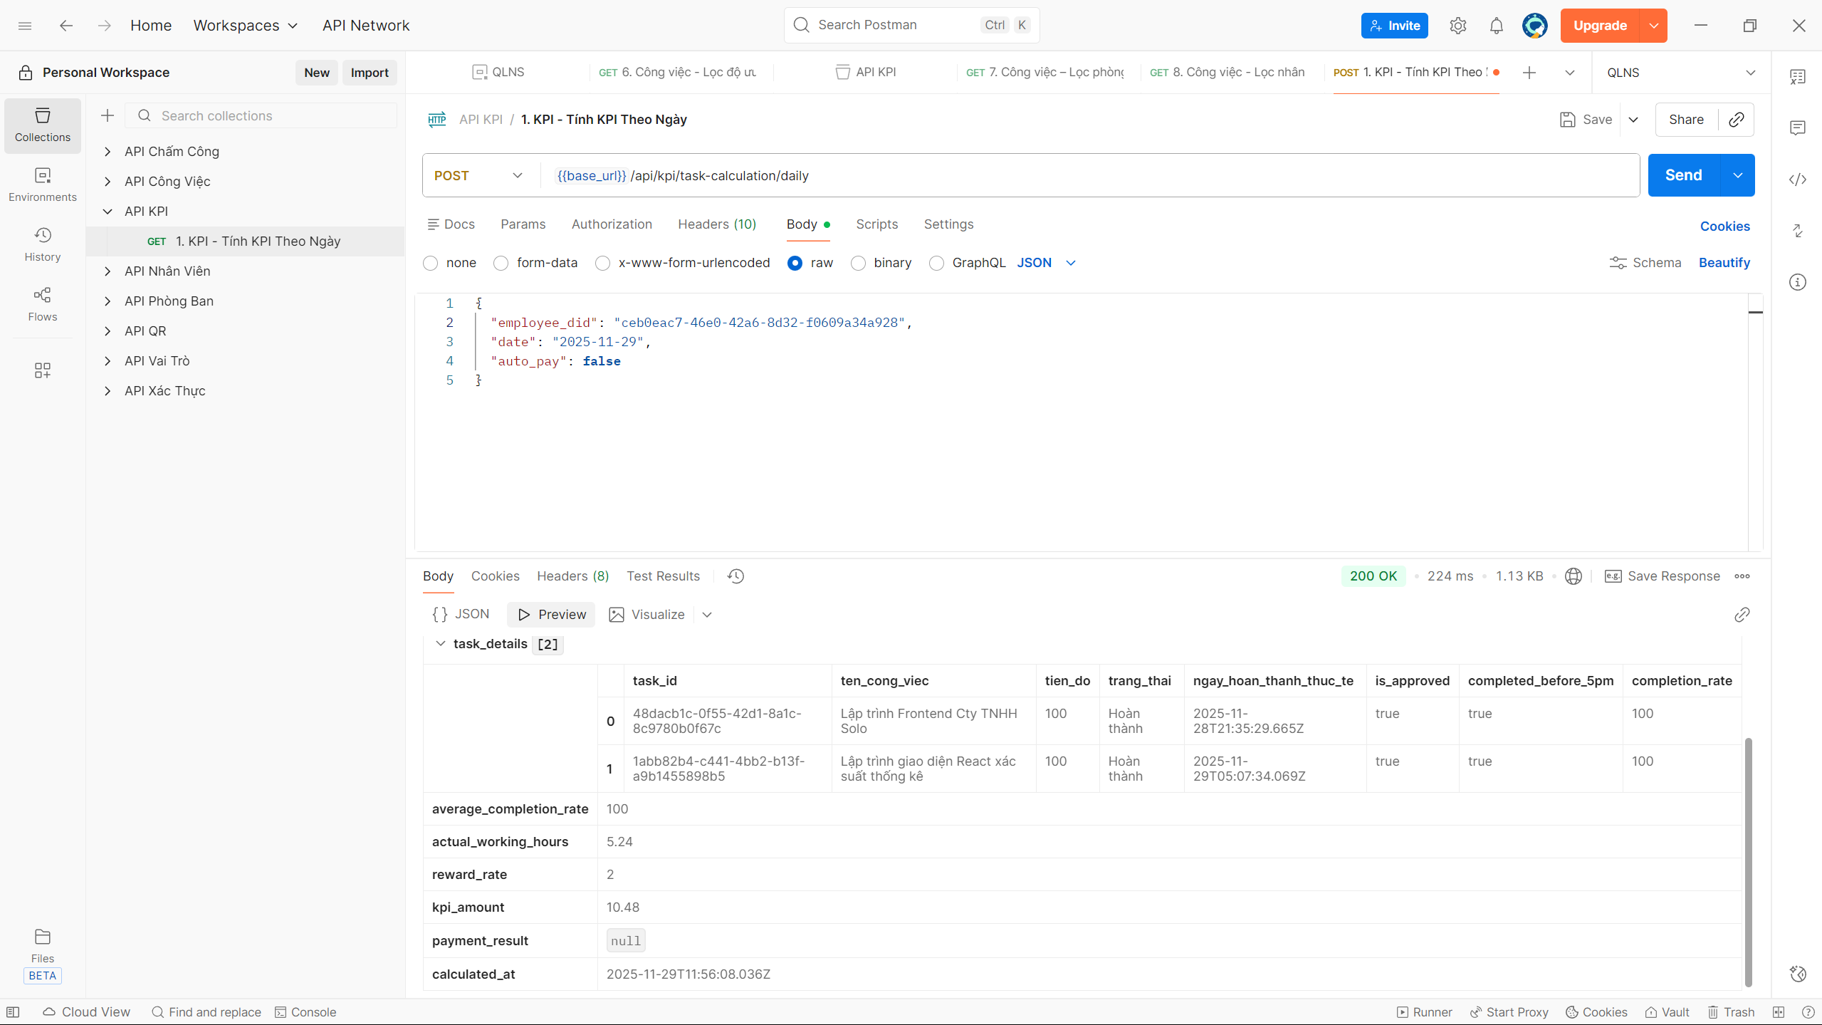

gọi API POST {{base_url}}/api/kpi/task-calculation/daily với header Authorization mang giá trị Bearer <token> và phần thân yêu cầu ở dạng JSON bao gồm các trường employee_did (giá trị "ceb0eac7-46e0-42a6-8d32-f0609a34a928"), date (giá trị "2025-11-29") và auto_pay (giá trị false), hệ thống phản hồi mã trạng thái 200 OK và trả về một đối tượng JSON chứa mảng task_details cùng các trường tổng hợp KPI. Mảng task_details bao gồm thông tin chi tiết của từng công việc như task_id (mã công việc), ten_cong_viec (tên công việc, ví dụ: "Lập trình Frontend Cty TNHH Solo"), tien_do (tiến độ), trang_thai (trạng thái, ví dụ: "Hoàn thành"), ngay_hoan_thanh_thuc_te (ngày hoàn thành thực tế), is_approved (trạng thái phê duyệt), completed_before_5pm (hoàn thành trước 5 giờ chiều) và completion_rate (tỷ lệ hoàn thành). Các trường tổng hợp bao gồm average_completion_rate (tỷ lệ hoàn thành trung bình), actual_working_hours (số giờ làm việc thực tế), reward_rate (tỷ lệ thưởng), kpi_amount (số tiền KPI), payment_result (kết quả thanh toán, có thể là null) và calculated_at (thời điểm tính toán). Kết quả này cho thấy API hoạt động đúng, tính toán thành công KPI hàng ngày cho một nhân viên cụ thể, cung cấp cả chi tiết công việc và các chỉ số KPI tổng hợp.

1. KPI – Tính theo khoảng thời gian
2. Logs Smart Contract
3. Logs - Lấy Smart Contract Logs

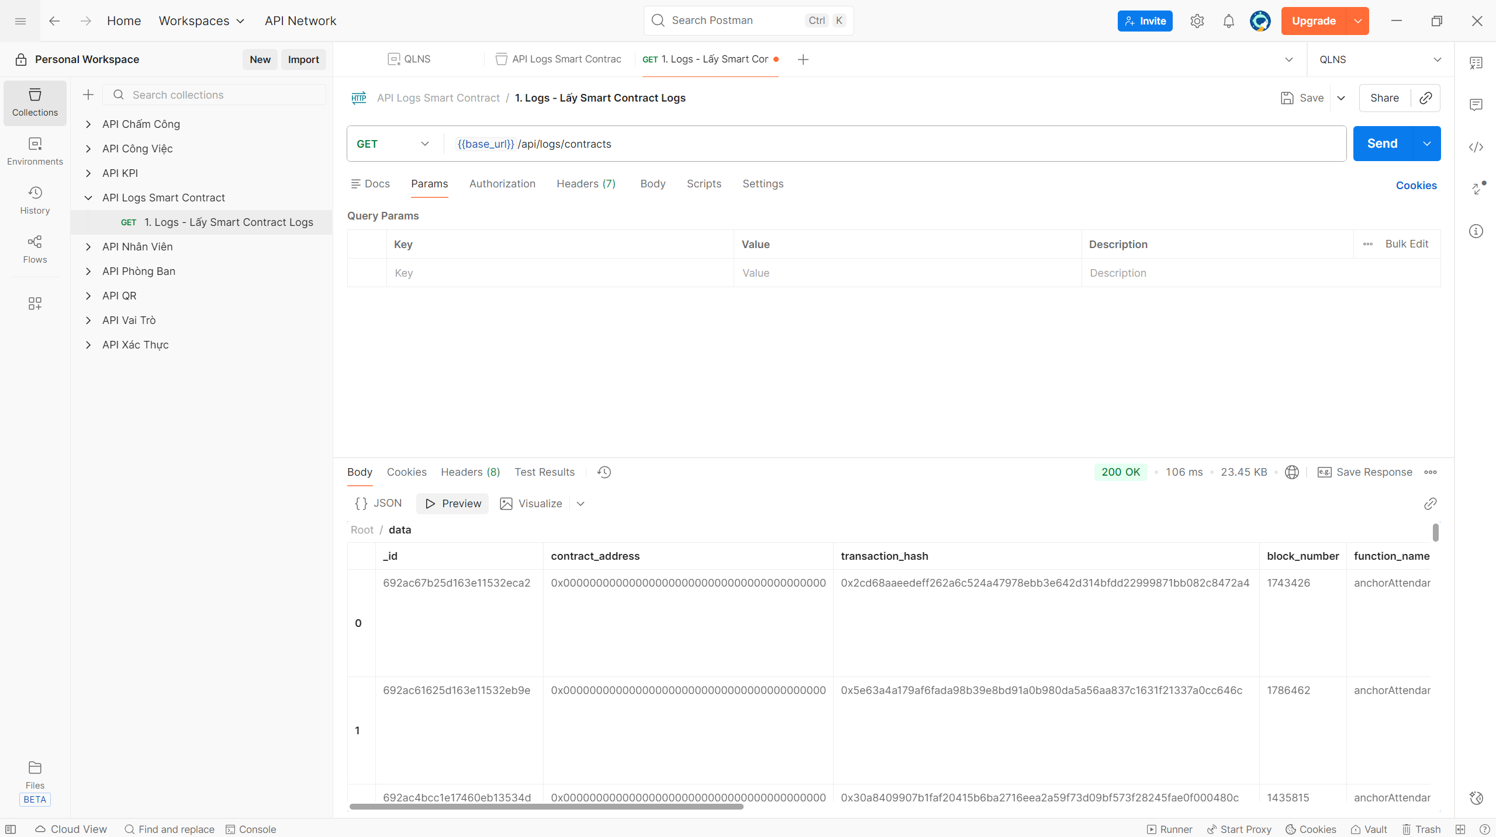

gọi API GET {{base_url}}/api/logs/contracts với header Authorization mang giá trị Bearer <token>, hệ thống phản hồi mã trạng thái 200 OK và trả về một mảng các đối tượng log hợp đồng thông minh. Mỗi phần tử trong mảng bao gồm các thông tin như _id (định danh bản ghi), contract_address (địa chỉ hợp đồng thông minh), transaction_hash (mã hash giao dịch blockchain), block_number (số block chứa giao dịch) và function_name (tên hàm được gọi trong hợp đồng, ví dụ: "anchorAttendar"). Kết quả này cho thấy API hoạt động đúng, cho phép truy vấn thành công danh sách các log giao dịch hợp đồng thông minh trong hệ thống dựa trên token đã xác thực.

1. Logs - Lấy Event Logs Theo User

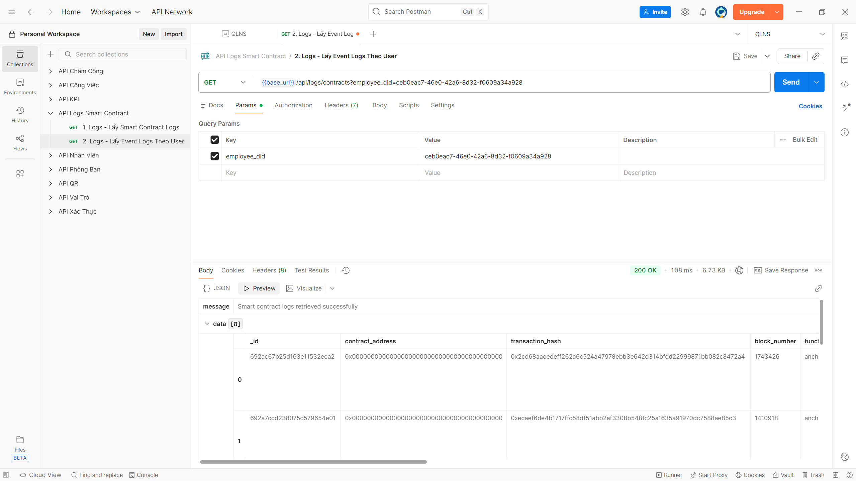

gọi API GET {{base_url}}/api/logs/contracts với header Authorization mang giá trị Bearer <token> và tham số truy vấn employee_did có giá trị ceb0eac7-46e0-42a6-8d32-f0609a34a928, hệ thống phản hồi mã trạng thái 200 OK và trả về một đối tượng JSON chứa trường message với nội dung "Smart contract logs retrieved successfully" và trường data là một mảng các đối tượng log hợp đồng thông minh. Mỗi phần tử trong mảng data bao gồm các thông tin như _id (định danh bản ghi), contract_address (địa chỉ hợp đồng thông minh), transaction_hash (mã hash giao dịch blockchain), block_number (số block chứa giao dịch) và function_name (tên hàm được gọi trong hợp đồng, ví dụ: "anchorAttendar"). Kết quả này cho thấy API hoạt động đúng, cho phép truy vấn thành công danh sách các log giao dịch hợp đồng thông minh liên quan đến một nhân viên cụ thể dựa trên employee_did và token đã xác thực.